

**TRƯỜNG ĐẠI HỌC ĐIỆN LỰC**

**KHOA CÔNG NGHỆ THÔNG TIN**

**BÁO CÁO CHUYÊN ĐỀ HỌC PHẦN QUẢN TRỊ DỰ ÁN CNTT**

**ĐỀ TÀI:**

**QUẢN LÝ DỰ ÁN XÂY DỰNG PHẦN MỀM “QUÁN COFFEE TIMELINE HÀ NỘI”**

|  |  |
| --- | --- |
| **Sinh viên thực hiện** | **: LÊ XUÂN HÙNG**  **PHẠM NGỌC KHANG** |
| **Giảng viên hướng dẫn** | **: LÊ THỊ TRANG LINH** |
| **Ngành** | **: CÔNG NGHỆ THÔNG TIN** |
| **Lớp** | **: D13QTANM** |
| **Khóa** | **: 2018-2023** |

***Hà Nội, tháng 5 năm 2021***

|  |  |  |  |
| --- | --- | --- | --- |
| **Họ Và Tên** | **Nhiệm vụ** | **Điểm** | **Chữ Ký** |
| Lê Xuân Hùng  (18810320665) | Viết code + Báo cáo |  |  |
| Phạm Ngọc Khang  (18810320520) | Viết code + Báo cáo |  |  |

**PHIẾU CHẤM ĐIỂM**

|  |  |  |
| --- | --- | --- |
| **Họ và tên giảng viên** | **Chữ ký** | **Ghi chú** |
| Giảng viên chấm 1: |  |  |
| Giảng viên chấm 2: |  |  |

**MỤC LỤC**

Lời Nói Đầu 1

CHƯƠNG 1: KHẢO SÁT HỆ THỐNG 2

1.1 Giới thiệu về dự án 2

1.2 Phạm vi dự án 2

1.3 Các điều kiện ràng buộc 3

1.4 Sản phẩm bàn giao 3

1.5 Bảng phân công công việc 4

1.6 Tổng quan về dự án 4

1.7 Phạm vi công việc 5

1.8 Thiết lập các giả thiết 5

1.9 Các sản phẩm bàn giao 6

CHƯƠNG 2: QUẢN LÝ PHẠM VI 8

2.1 Phạm vi dự án 8

2.1.1 Phạm vi sản phẩm 8

2.1.2 Phạm vi tài nguyên 8

2.1.3 Phạm vi thời gian 8

2.1.4 Sản phẩm bàn giao 8

2.1.5 Hệ thống hoàn thiện được cài đặt tại cửa hàng 9

2.1.6 Hệ cơ sở dữ liệu 9

2.1.7 Các tài liệu liên quan 9

2.2 Lựa chọn các công cụ lập kế hoạch 9

2.3 Bảng phân rã công việc 9

2.4 Quản lý tài nguyên con người 11

2.4.1 Các ràng buộc về con người 11

2.4.2 Danh sách các vị trí thàng viên trong dự án 12

2.4.3 Vị trí các thành viên trong dự án 13

CHƯƠNG 3: QUẢN LÝ THỜI GIAN 14

3.1 Phân bố tài nguyên và thời gian 14

3.2 Danh sách các mốc thời gian quan trọng 16

3.3 Ước lượng thời gian 17

3.4 Biểu đồ Gantt tổng quát 18

3.5 Biểu đồ Gantt chi tiết 18

3.6 Quản lý thời gian trên trello 18

3.6.1 Lập kế hoạch cho dự án 18

3.6.2 Xác định yêu cầu 19

3.6.3 Phân tích thiết kế 20

3.6.4. Hiện thực các chức năng 20

3.6.5 Tích hợp & kiểm thử 21

3.6.6 Tài liệu kết thúc dự án 21

3.6.7 Cài đặt và triển khai 22

CHƯƠNG 4: ƯỚC TÍNH CHI PHÍ DỰ ÁN 23

4.1 Mục đích 23

4.2 Chi phí cần thiết cho nhân công 23

4.3 Bảng ước tính chi phí cho các hoạt động 26

CHƯƠNG 5: QUẢN LÝ CHẤT LƯỢNG 28

5.1 Khái quát về quản lý chất lượng 28

5.2 Lập kế hoạch chất lượng 28

5.2.1 Các metric chất lượng trong dự án 28

5.2.2 Các loại kiểm thử sử dụng 29

5.3 Kế hoạch giám sát chất lượng 30

5.4 Kế hoạch đảm bảo chất lượng sản phẩm kế hoạch bàn giao 31

CHƯƠNG 6: QUẢN LÝ NHÂN SỰ 34

6.1 Các vị trí trong quản lý dự án 34

6.2 Sắp xếp nhân sự 35

6.2.1 Danh sách các cá nhân tham gia dự án 35

6.2.2 Vị trí các cá nhân trong dự án 35

6.2.3 Ma trận kỹ năng 36

6.3 Sơ đồ tổ chức của dự án 36

6.4 Phân chia công việc 37

6.4.1 Phân chia giữa các nhóm 37

6.4.2 Phân chia chi tiết 38

CHƯƠNG 7: QUẢN LÝ CẤU HÌNH 41

7.1.Ý nghĩa của việc quản lý cấu hình 41

7.2. Vai trò trách nhiệm của đội dự án quản lý sinh viên 41

7.3 Phương pháp định danh, xác định Baseline trên sản phẩm 42

7.3.1 Định danh sản phẩm 42

7.3.2 Kiểm soát phiên bản 42

7.3.3 Quản lý các mốc 43

7.3.4 Các quy ước đặt tên 43

7.3.5 Quản lý thay đổi 45

7.4 Quản lý cấu hình trên github 45

CHƯƠNG 8: QUẢN LÝ TRUYỀN THÔNG VÀ GIAO TIẾP 47

8.1 Các thành phần tham gia 47

8.2 Thông tin liên lạc giữa các bên 49

8.3 Các kênh giao tiếp 49

8.3.1 Các thành viên trong nhóm _ Trưởng nhóm 49

8.3.2 Giữa các trưởng nhóm – Khách hàng 51

8.3.3 Các nhóm với nhau 53

8.3.4 Giữa các trưởng nhóm – giám đốc dự án 53

CHƯƠNG 9: QUẢN LÝ RỦI RO 56

9.1 Giới thiệu 56

9.2 Đặt thời gian 56

9.3 Định dạng báo cáo 57

9.4 Xác định rủi ro 59

9.4.1 Các lĩnh vực xảy ra rủi ro 59

9.4.2 Xác định rủi ro 59

9.5 Phân tích mức độ rủi ro 61

9.6 Kế hoạch phòng ngừa rủi ro 65

CHƯƠNG 10: QUẢN LÝ MUA SẮM 68

10.1 Tầm quan trọng của việc quản lý trang thiết bị trong dự án 68

10.2 Các giai đoạn quản lý mua sắm trong dự án 68

10.3 Thủ tục mua sắm 68

10.3.1 Xác định danh mục mua sắm 69

10.3.2 Lập kế hoạch đấu thầu 69

10.3.3 Quản lý hợp đông và thủ tục thanh lý hợp đòng 69

CHƯƠNG 11: QUẢN LÝ TÍCH HỢP 71

11.1 Mục đích 71

11.2 Cấu trúc hế hoạch tích hợp 72

11.3.Các mô hình tiếp cận cho dự án 72

11.4. Các kỹ năng quan trọng để thực thi kế hoạch dự án 73

CHƯƠNG 12: TÀI LIỆU HƯỚNG DẪN SỬ DỤNG 74

KẾT LUẬN 76

TÀI LIỆU THAM KHẢO 77

**DANH MỤC HÌNH ẢNH VÀ BẢNG**

Bảng 1.5. Phân công công việc 4

Bảng 2.4.1 Thành viên đội dự án 12

Bảng 2.4.2 Danh sách các vị trí thàng viên trong dự án 13

Bảng 2.4.3 Vị trí các thành viên trong dự án 13

Bảng 3.1 Phân bố tài nguyên và thời gian 16

Bảng 3.2 Danh sách các mốc thời gian quan trọng 17

Bảng 3.2 Bảng công việc 18

Hình 3.4: Biểu đồ Grantt tổng quát 18

Hình 3.5: Biểu đồ Grantt chi tiết 18

Hình 3.5.1. Lập kế hoạch cho dự án 19

Hình 3.5.2. Xác định yêu cầu 20

Hình 3.5.3. Phân tích thiết kế 20

Hình 3.5.4. Hiện thực các chức năng 21

Hình 3.5.5. Tích hợp & kiểm thử 21

Hình 3.5.6. Tài liệu kết thúc dự án 22

Hình 3.5.7. Cài đặt và triển khai 22

Hình 4.2.a Chi phí cần thiết cho nhân công 23

*Bảng 4.2.b Chi phí nhân công* 26

Bảng 4.3 Bảng ước lượng chi phí cho các hoạt động 27

Bảng 5.1 – Nhiệm vụ cho quản lý chất lượng 28

Bảng 5.3 Kế hoạch giám sát chất lượng 31

Bảng 5.4 Kế hoạch đảm bảo chất lượng sản phẩm 33

Bảng 6.1 Các vị trí trong dự án 34

Bảng 6.2.1 Danh sách các cá nhân tham gia dự án 35

Bảng 6.2.2 Vị trí các cá nhân trong dự án 35

Hình 6.2.2 Phân công công việc cho thành viên trên phần mềm Trello 36

Bảng 6.2.3 Ma trận kỹ năng 36

Hình 6.3: Sơ đồ tổ chức dự án 37

Bảng 6.4.1 Phân chia giữa các nhóm 37

Bảng 6.4.2: Phân tích chi tiết 39

Bảng 7. 1: Bảng nhiệm vụ từng thành viên 42

Bảng 7. 2: Bảng định dạng các tài liệu liên quan 45

Hình 7.3.5: Sơ đồ quản lý thay đổi 45

Hình 7.4: Quản lý cấu hình trên Github 46

Bảng 8.1: Lịch họp giữa các bên 49

Bảng 8.2: Thông tin liên lạc giữa các bên 49

Bảng 9.4.1.Các lĩnh vực xảy ra rủi ro 59

Bảng 9.4.2.Xác định rủi ro 61

Bảng 9.5 Bảng phân tích mức độ rủi ro 65

Bảng 9.6: Bảng kế hoạch phòng ngừa rủi ro 67

Bảng 10.3.1 Danh mục mua sắm 69

Hình 11. 1: Bảng cấu trúc kế hoạch tích hợp 72

Hình 11.2: Mô hình thác đổ 72

Hình 11.3: Mô hình tăng dần 73

Hình 12.1 Giao diện đăng nhập 75

Hình 12.2 Giao diện trang chủ 75

Bảng 12.2 Giao diện quản lý bàn 76

Hình 12.3 Giao diện quản lý nhân viên 77

Hình 12.4 Giao diện quản lý loại cafe 78

# LỜI NÓI ĐẦU

Trong xu thế phát triển hiện nay trên thế giới khoa học và công nghệ luôn có những thay đổi mạnh mẽ.Một phần trong đó là việc ứng dụng Công Nghệ Thông Tin vào đời sống hàng ngày của con người. Loài người chúng ta đang hướng tới thiết lập một hành tinh thông minh. Ngày nay với sự phát triển mạnh mẽ của CNTT kết hợp với sự phát triển của mạng Internet đã kết nối được toàn thế giới lại với nhau thành một thể thống nhất. Nó đã trở thành công cụ đắc lực cho nhiều ngành nghề : giao thông, quân sự, y học…và đặc biệt là trong công tác quản lý nói chung và quản lý quán Cafe nói riêng.

Trước đây khi máy tính chưa được ứng dụng rộng rãi các công việc quản lý đều được thực hiện một cách thủ công nên rất tốn thời gian, nhân lực cũng như tài chính. Ngày nay với sự phát triển mạnh mẽ của công nghệ thông tin đã giúp cho việc quản lý được thực hiện một cách dễ dàng hơn, giảm chi phí, thời gian…

Qua quá trình khảo sát một vài quán cafe, em đã xây dựng lên đề tài quản lý quán Cafe với mong muốn giúp cho việc quản lý được thực hiện một cách dễ dàng hơn, thuận tiện và giảm thiểu được các sai xót.

Nhờ sự quan tâm, hướng dẫn của Cô Lê Thị Trang Linh chúng em đã từng bước nghiên cứu và vận dụng các kiến thức đã được học để tìm hiểu, phân tích và xây dựng được chương trình quản lý đáp ứng tương đối một số các yêu cầu đặt ra.Tuy nhiên,do kiến thức còn hạn chế nên chương trình vẫn không tránh khỏi những thiếu sót. Vì vậy, chúng em rất mong nhận được sự đóng góp ý kiến của tất cả các thầy cô và các bạn để có thể từng bước xây dựng chương trình ngày càng hoàn thiện và hiệu quả hơn.

# CHƯƠNG 1: KHẢO SÁT HỆ THỐNG

## 1.1 Giới thiệu về dự án

Với xu thế thông tin toàn cầu, phần mềm quản lý đang là mô hình phát triển chung cho các hệ thống quán cafe hiện nay.Dự án quản lý dự án xây dựng phần mềm quán coffee, xây dựng chức năng đăng nhập vào hệ thống của quản lý và nhân viên phục vụ, chức năng chọn menu, gọi món, thêm, sửa, xóa, tính tiền,… nhằm giúp người quản lý dễ dàng quản lý, trông coi, tính toán chi tiêu trong quán và còn giúp nhân viên thuận tiện hơn trong việc phục vụ khách hàng, tránh bị nhầm lẫn.

Phía khách hàng yêu cầu xây dựng một hệ thống quản lý quán cafe nhằm thay thế hệ thống hiện tại. Các nhu cầu nhân lực, thông tin yêu cầu nghiệp vụ sẽ được phía cửa hàng cung cấp đầy đủ.

## 1.2 Phạm vi dự án

Yêu cầu hệ thống:

* Thân thiện dễ sử dụng
* Dễ dàng quản lý
* Dễ nâng cấp, bảo trị

Yêu cầu từ khách hàng:

- Hệ thống có chức năng đăng nhập cho người sử dụng khi truy nhập.

- Chức năng tìm kiếm thông tin khách hàng, hóa đơn, đồ uống

- Lập báo cáo ngày, tháng, năm.

- An toàn thông tin, dữ liệu, bảo mật.

- Phân quyền cho người sử dụng.

Thời gian hoàn thành: 01 tháng.

- Ngày bắt đầu: 15/04/2021.

- Ngày kết thúc: 15/5/2021.

Kinh phí cho dự án: 80.000.000 vnd (Tám mươi triệu đồng chẵn). Kinh phí dự trữ: 10% tổng kinh phí.

## 1.3 Các điều kiện ràng buộc

* + - Phạm vi của dự án là không thay đổi trong quá trình làm dự án vì vậy thời gian và kinh phí cho dự án cũng là không thây đổi
    - Phía khách hàng không chấp nhận nếu giao sản phẩm chậm >10 ngày, sản phẩm không đảm bảo chất lương, không đung yêu cầu sẽ không được chấp nhận
    - Mọi rủi ro về mặt kĩ thuật, con người khách hàng không chịu trách nhiệm
    - Các rủi ro liên quan tới cửa hàng đại diện phía bên dự án phải thông báo trước.
    - Nếu xảy ra lỗi trong thời gian bảo trì phía bên công ty sẽ chịu mọi chi phí bảo trì cũng như tổn thất do hệ thống gây ra.
    - Hết thời gian bảo trì nếu hệ thống có lỗi phía bên công ty sẽ sang xem xét (nếu có nhu cầu) nhưng phía cửa hàng phải trả mọi chi phí.

## 1.4 Sản phẩm bàn giao

* + - Hệ thống được thiết kế và triển khai đầy đủ các chức năng, yêu cầu của bên phía khách hàng.
    - Cơ sở dữ liệu hệ thống.
    - Mã nguồn (Source code).
    - Tài liệu sử dụng đi kèm.

## 1.5 Bảng phân công công việc

|  |  |
| --- | --- |
| **Công việc** | **Người thực hiện** |
| * Khảo sát hệ thông * Quản lý thời gian * Quản lý phạm vi | **Lê Xuân Hùng** |
| * Quản lý chi phí * Quản lý chất lượng |  |
| * Quản lý nguồn nhân lực * Quản lý truyền thông và giao tiếp * Quản lý tích hợp | **Phạm Ngọc Khang** |
| * Quản lý rủi ro * Quản lý việc mua sắm * Tài liệu hướng dẫn sử dụng |  |

#### Bảng 1.5. Phân công công việc

## 1.6 Tổng quan về dự án

Tại cửa hàng Coffee Timeline hiện nay với lượng khách càng ngày càng tăng, để phục vụ khách được tốt hơn, chính xác hơn và nhanh chóng hơn thì chủ cửa hàng muốn từng bước tin học hoá các khâu quản lí. Đặc biệt là trong công tác kế toán và quản lí hàng hoá. Bởi vì với công tác thủ công mà cửa hàng đang thực hiện đã bộc lộ nhiều hạn chế như sau:

- Tra cứu thông tin về hàng hoá, các đại lí cung cấp hàng và khách hàng mất nhiều thời gian và nhiều khi không chính xác.

- Cập nhật các thông tin hằng ngày tốn nhiều thời gian và khó khăn trong việc thực hiện báo cáo thống kê, nhất là khi có sự việc đột xuất.

Trước tình hình đó vấn đề đặt ra là xây dựng một hệ thống thông tin đáp ứng được các yêu cầu cơ bản sau:

- Giảm khối lượng ghi chép nhằm lưu trữ thông tin.

- Cập nhật dữ liệu nhanh chóng, chính xác và kịp thời:

+ Thêm loại đồ uống mới trong menu.

+ Sửa các loại đồ uống trong menu.

+ Xóa các loại đồ uống có trong menu.

- Quản lý nhân viên:

+ Thông tin nhân viên

- Quản lý bàn:

+ Thêm bàn

+ Thông tin bàn

- Tự động in các hoá đơn cần thiết như: phiếu yêu cầu nhập hàng, hoá đơn nhập hàng, phiếu thu, phiếu chi.

- Có khả năng lưu trữ thông tin lâu dài, đảm bảo truy vấn nhanh khi cần thiết

## 1.7 Phạm vi công việc

Các sản phẩm chuyển giao cho khách hàng:

* + - Module đăng ký người sử dụng phần mềm.
    - Module dành cho người quản lý hệ thống.
    - Module Lập lịch báo cáo.
    - Cơ sở dữ liệu:

+ Lưu trữ thông tin các chức năng.

+ Lưu trữ thông tin người sử dụng.

+ Lưu trữ các báo cáo

## 1.8 Thiết lập các giả thiết

* + - Hệ thống được viết bằng ngôn ngữ C# và sử dụng hệ SQL Server 2008.
    - Hệ thống được hoàn thiện, đóng gói đầy đủ trước khi chuyển giao cho bên khách hàng.
    - Sử dụng các tài nguyên sẵn có của bên cửa hàng.
    - Trong quá trình thực hiện dự án, khách hàng có thể thay đổi một số yêu cầu trong phạm vi cho phép và được sự đồng ý của giám đốc dự án.
    - Khách hàng sẽ cung cấp một số chuyên viên về lĩnh vực thư viện phục vụ cho công tác Thu thập yêu cầu nghiệp vụ của bên đội dự án.
    - Đội phát triển dự án có trách nhiệm hoàn thành công việc đảm bảo thời gian và chất lượng.
    - Sau mỗi tuần sẽ bàn giao sản phẩm trung gian cho khách hàng.

## 1.9 Các sản phẩm bàn giao

* + - Hệ thống quản lý quán cafe đầy đủ chức năng yêu cầu.
    - Hệ cơ sở dữ liệu.
    - Souce code (Mã nguồn).
    - Tài liệu kèm theo

# CHƯƠNG 2: QUẢN LÝ PHẠM VI

## 2.1 Phạm vi dự án

### 2.1.1 Phạm vi sản phẩm

Sản phẩm bàn giao phải thỏa mãn các yêu cầu sau:

* + - * Hệ thống hoạt động tốt với đầy đủ các chức năng theo thiết kế.
      * Dễ sử dụng, thân thiện.
      * Giao diện trực quan.
      * Tận dụng cơ sở hạ tầng.

### 2.1.2 Phạm vi tài nguyên

Tổng kinh phí cho dự án là: 80.000.000 VND bao gồm

* + - * Tiền lương cho nhân viên:
      * Tiền thuê cơ sở vật chất:
      * Các chi phí phát sinh
        + Chi phí dự trữ: 10% tổng kinh phí dự án
        + Số thành viên tham gia dự án: 2 người

### 2.1.3 Phạm vi thời gian

Thời gian hoàn thành: 01 tháng

Ngày bắt đầu: 15/4/2021. Ngày kết thúc: 15/5/2021

### 2.1.4 Sản phẩm bàn giao

- Bàn giao cho cửa hàng phần mềm với đầy đủ các chức năng theo yêu cầu của người mua phần mềm.

- Bàn giao toàn bộ hệ quản trị cơ sở dữ liệu

### 2.1.5 Hệ thống hoàn thiện được cài đặt tại cửa hàng

### 2.1.6 Hệ cơ sở dữ liệu

### 2.1.7 Các tài liệu liên quan

## 2.2 Lựa chọn các công cụ lập kế hoạch

* Visual Studio 2017.
* Microsoft SQL Server Management Studio 2018.
  + - * Các mẫu bảng biểu có sẵn
      * Các công cụ soạn thảo văn bản MS Word
      * Các công cụ tính toán bảng biểu MS Excel
      * Công cụ xây dựng dựa án MS Project
      * Tham khảo ý kiến bên người sử dụng

## 2.3 Bảng phân rã công việc

|  |
| --- |
| 0.0. Hệ thống quản lý cửa hàng cafe.   * 1. . Lập kế hoạch cho dự án   2. . Tài liệu kế hoạch quản lý dự án   3. . Bản kế hoạch đảm bảo chất lượng   4. . Bản kế hoạch quản lý cấu hình   5. . Bản kế hoạch quản lý truyền thông và giao tiếp   6. . Bản kế hoạch quản lý rủi ro   7. . Xác định yêu cầu   8. . Tài liệu yêu cầu người dùng      1. Tài liệu yêu cầu chung cho hệ thống      2. Tài liệu yêu cầu cho mỗi chức năng của hệ thống         1. Tài liệu cho chức năng của cửa hàng         2. Tài liệu cho chức năng quản lý   9. Tài liệu yêu cầu hệ thống      1. Biểu đồ use case cho hệ thống      2. Mô tả giao diện hệ thống      3. Chi tiết các use case         1. Các use case cho chức năng cửa hàng         2. Các use case cho chức năng quản lý      4. Các tài liệu khác   2.3. Kiểm định lại chất lượng   * 1. Phân tích thiết kế   2. Tài liệu phân tích hệ thống      1. Biểu đồ lớp      2. Các biểu đồ cho hệ thống của cửa hàng      3. Các biểu đồ cho hệ thống Upload tài liệu      4. Các biểu đồ cho hệ thống đăng nhập      5. Các biểu đồ cho hệ thống báo cáo   3. Tài liệu thiết kế hệ thống      1. Thiết kế hệ thống      2. Thiết kế hệ thống con      3. Thiết kế cơ sở dữ liệu   4. . Kế hoạch cuối cùng   5. . Đề xuất thực hiện   6. . Kiểm định lại chất lượng   7. Hiện thực các chức năng   8. . Xây dựng hệ cơ sở dữ liệu   9. . Hệ thống quản lý cửa hàng cafe      1. Hệ thống cửa hàng cafe      2. Module nhập xuất hóa đơn   10. . Module Upload tài liệu   11. . Module hỗ trợ tạo báo cáo   12. . Tài liệu sử dụng   13. Tích hợp và kiểm thử   14. . Kế hoạch kiểm thử   15. . Báo cáo kiểm thử chức năng       1. Báo cáo kiểm thử chức năng đăng nhập       2. Báo cáo kiểm thử module Quản lý sản phẩm đồ uống       3. Báo cáo kiểm thử module quản lý hóa đơn       4. Báo cáo kiểm thử module Báo cáo tài liệu   16. . Báo cáo kiểm thử hệ thống   6.0 Vận hành   * 1. Kết thúc dự án |

## 2.4 Quản lý tài nguyên con người

### 2.4.1 Các ràng buộc về con người

**Thành viên đội dự án**

|  |  |  |  |
| --- | --- | --- | --- |
| **STT** | **Họ tên** | **Địa chỉ liên hệ** | **Chữ kí** |
| **1** | Phạm Ngọc Khang | Lớp D13QTANM |  |
| **2** | Lê Xuân Hùng | Lớp D13QTANM |  |

#### Bảng 2.4.1 Thành viên đội dự án

**Quy tắc chung khi làm việc**

* Mọi sự phân công đều được đưa ra họp bàn công khai
* Ưu tiên phân công theo năng lực sở trường của mỗi người

**Yêu cầu với các thành viên:**

* Nghiêm chỉnh chấp hành thực hiện công việc theo bản kế hoạch của dự án
* Tích cực tham gia thảo luận, phát biểu ý kiến để dự án đạt kết quả tốt nhất
* Bồi dưỡng khả năng chuyên môn để hoàn thành tốt vai trò của mình trong dự án
* Tham gia đầy đủ các buổi họp
* Nghỉ làm phải thông báo tới GDDA hoặc trưởng nhóm

**Truyền thông:**

* Trao đổi qua email, điện thoại, yahoo
* Họp nhóm khi cần và theo kế hoạch truyền thông

**Hội họp:**

* Có mặt đầy đủ, đúng giờ các buổi họp nhóm dự án
* Tích cực, khẩn trưởng trao đổi, bàn bạc, giải quyết các vấn đề của dự án
* Chấp hành, thực hiện đúng quyết định, giải pháp đã thống nhất trong cuộc họp.

### 2.4.2 Danh sách các vị trí thàng viên trong dự án

|  |  |  |  |  |
| --- | --- | --- | --- | --- |
| **STT** | **Vị trí** | **Trách nhiệm** | **Kỹ năng yêu cầu** | **Số lượng** |
| **1** | Giám đốc dự án | Quản lý đội dự án | Lãnh đạo, kinh nghiệm quản lý dự án | 1 |
| **2** | Lập trình viên | Viết mã nguồn cho chương trình | Thành thạo C#, SQLServer 2008 | 1 |
| **3** | Kĩ sư đảm bảo chất lượng | Đảm bảo chất lượng cho dự án |  | 2 |
| **4** | Người quản trị CSDL | Xây dựng, bảo trì CSDL | SQLServer 2008 | 1 |
| **5** | Nhà phân tích nghiệp vụ kinh doanh | Gặp gỡ lấy thông tin từ khách hàng | Giao tiếp, kinh doanh | 1 |
| **6** | Kĩ sư quản lý cấu hình | Quản lý cấu hình dự án |  | 1 |
| **7** | Kĩ sư phân tích thiết kế | Phân tích thiết kế hệ thống từ tài liệu cúa pah xác định yêu cầu |  | 2 |

#### Bảng 2.4.2 Danh sách các vị trí thàng viên trong dự án

### 2.4.3 Vị trí các thành viên trong dự án

|  |  |  |
| --- | --- | --- |
| **STT** | **Họ tên nhân viên** | **Vị trí** |
| **1** | Phạm Ngọc Khang | Giám đốc dự án  Lập trình viên  Người quản trị cơ sở dữ liệu |
| **2** | Lê Xuân Hùng | Kĩ sư đảm bảo chất lượng  Kĩ sư phân tích thiết kế |

#### Bảng 2.4.3 Vị trí các thành viên trong dự án

# CHƯƠNG 3: QUẢN LÝ THỜI GIAN

## 3.1 Phân bố tài nguyên và thời gian

|  |  |  |  |  |  |  |
| --- | --- | --- | --- | --- | --- | --- |
| **STT** | **Công việc** | | | **Mã công việc** | **Ngày công** | **Nhân công** |
| **1.** | **Lập kế hoạch cho dự án** | | |  | **10** | **01** |
|  | Tài liệu quản lý dự án | | KH.01 | 01 |  |
| Bản kế hoạch đảm bảo chất lượng | | KH.02 | 03 |  |
| Bản kế hoạch quản lý cấu hình | | KH.03 | 02 |  |
| Bản kế hoạch quản lý truyển thông và giao tiếp | | KH.04 | 02 |  |
| Bản kế hoạch quản lý rủi ro | | KH.05 | 02 |  |
| **2.** | **Xác định yêu cầu** | | |  | **08** | **02** |
|  | **Tài liệu yêu cầu người dùng** | | **YC.01** | **02** |  |
|  | Tài liệu yêu cầu chung cho hệ thống | YC.1.1 | 01 |  |
| Tài liệu yêu cầu cho mỗi chức năng | YC.1.2 | 01 |  |
| **Tài liệu yêu cầu hệ thống** | | **YC.02** | **04** |  |
|  | Biểu đồ usecase cho hệ thống | YC.2.1 | 01 |  |
| Mô tả giao diện hệ thống | YC.2.1 | 01 |  |
| Chi tiết cho usecase | YC.2.3 | 01 |  |
| Các tài liệu khác | YC2.4 | 01 |  |
| **Kiểm định lại chất lượng** | | YC.03 | **02** |  |
| **3. 3.** | **Phân tích thiết kế** | | |  | **23** | **2** |
|  | **Tài liệu phân tích hệ thống** | | **TK.01** | **10** |  |
|  | Biểu đồ lớp | TK.1.1 | 02 |  |
| Các biểu đồ cho hệ thống quản lý đồ uống | TK.1.2 | 02 |  |
| **Các biểu đồ cho hệ thống nhập tài liệu** | **TK.1.3** | 02 |  |
| **Các biểu đồ cho hệ thống đăng nhập** | **TK.1.4** | 02 |  |
| **Các biểu đồ cho hệ thống tạo báo cáo** | **TK.1.4** | 02 |  |
| **Tài liệu thiết kế hệ thống** | | **TK.02** | **10** |  |
|  | Tài liệu thiết kế hệ thống | TK.2.1 | 04 |  |
| Tài liệu thiết kế các hệ thống con | TK.2.2 | 02 |  |
| Bản thiết kế CSDL | TK.2.3 | 04 |  |
| Kế hoạch cuối cùng | | **TK.03** | 01 |  |
| Đề xuất thực hiện | | **TK.04** | 01 |  |
| Kiểm định lại chất lượng | | **TK.05** | 01 |  |
| **4. 4.** | **Hiện thực các chức năng** | | |  | **20** | **2** |
|  | Xây dựng hệ CSDL | | CN.01 | 03 |  |
| Xây dựng giao diện | | CN.02 | 03 |  |
| Xây dựng hệ thống nhập tài liệu | | CN.03 | 03 |  |
| **Hệ thống quản lý đồ uống** | | CN04 | **04** |  |
|  | Hệ thống quản lý dồ uống | CN4.1 | 3 |  |
| Hệ thống quản lý | CN4.2 | 3 |  |
| Xây dựng hệ hỗ trợ tạo báo cáo | | CN5 | 4 |  |
| Xây dựng hệ thống đăng nhập | | CN6 | 5 |  |
| Tài liệu sử dụng | | CN7 | 6 |  |
| **5. 5.** | **Tích hợp & kiểm thử** | | |  | **7** | **2** |
|  | Kế hoạch kiểm thử | | KT1 | 1 |  |
| Kiểm thử chức năng | | KT2 | 4 |  |
|  |  |  | Báo cáo kiểm thử chức năng đăng nhập | KT2.1 | 1 |  |
| Báo cáo kiểm thử chức năng nhập tài liệu | KT2.2 | 1 |  |
| Báo cáo kiểm thử chức năng quản lý đồ uống | KT2.3 | 1 |  |
| Báo cáo kiểm thử chức năng tạo báo cáo | KT2.4 | 1 |  |
| Báo cáo kiểm thử hệ thống | | KT3 | 2 |  |
| **6. 6** | **Tài liệu kết thúc dự án** | | | **TL** | **1** | **1** |
| **7.** | **Cài đặt và triển khai** | | | **TL1** | **2** | **1** |

#### Bảng 3.1 Phân bố tài nguyên và thời gian

## 3.2 Danh sách các mốc thời gian quan trọng

|  |  |  |  |
| --- | --- | --- | --- |
| **Công việc** | **Tháng 12/2011** | **Tháng 1/2012** | **Tháng 2/2012** |
| **Hoàn tất quá trình thu thập yêu cầu** | M1 |  |  |
| **Hoàn tất quá trình phân tích hệ thống** | M2 |  |  |
| **Hoàn tất quá trình thiết kế** |  | M3 |  |
| **Hoàn tất quá trình xây dựng hệ thống** |  | M4 |  |
| **Hoàn tất quá trình tích hợp và kiểm thử** |  |  | M5 |
| **Hoàn tất quá trình cài đặt và triển khai** |  |  | M6 |

#### Bảng 3.2 Danh sách các mốc thời gian quan trọng

## 3.3 Ước lượng thời gian

* + - ML: ước lượng khả dĩ (thời gian cần thiết để hoàn thành công việc trong điều kiện “bình thường”)
    - MO: ước lượng lạc quan (thời gian cần thiết để hoàn thành công việc trong điều kiện “lý tưởng”)
    - MP: ước lượng bi quan (thời gian cần thiết để hoàn thành công việc trong điều kiện “tồi nhất”)
    - Ước lượng cuối cùng tính theo công thức:

EST = (MO + 4ML + MP)/6

Đơn vị tính: ngày

**Bảng công việc**

|  |  |  |  |  |
| --- | --- | --- | --- | --- |
| **Công việc** | **ML** | **MO** | **MP** | **EST** |
| LKH1 | 1 | 1 | 1 | 1,00 |
| LKH2 | 1 | 2 | 3 | 2,00 |
| LKH3 | 1 | 2 | 2 | 1,83 |
| LKH4 | 1 | 2 | 2 | 1,83 |
| LKH5 | 2 | 2 | 2 | 2,00 |
| YC1 | 1 | 2 | 2 | 1,83 |
| YC2 | 3 | 4 | 4 | 3,83 |
| YC3 | 1 | 2 | 2 | 1,83 |
| TK1 | 9 | 9 | 10 | 9,17 |
| TK2 | 8 | 9 | 10 | 9,00 |
| TK3 | 1 | 1 | 1 | 1,00 |
| TK4 | 1 | 1 | 1 | 1,00 |
| TK5 | 1 | 1 | 1 | 1,00 |
| CN1 | 2 | 2 | 3 | 2,17 |
| CN2 | 2 | 2 | 3 | 2,17 |
| CN3 | 1 | 2 | 3 | 2,00 |
| CN4 | 2 | 4 | 4 | 3,67 |
| CN5 | 3 | 4 | 4 | 3,83 |
| CN6 | 3 | 4 | 5 | 4,00 |
| CN7 | 1 | 1 | 6 | 1,83 |
| KT1 | 1 | 1 | 1 | 1,00 |
| KT2 | 8 | 3 | 4 | 4,00 |
| KT3 | 2 | 2 | 2 | 2,00 |
| F | 2 | 1 | 1 | 1,17 |
| F1 | 4 | 2 | 2 | 2,33 |

#### Bảng 3.2 Bảng công việc

## 3.4 Biểu đồ Gantt tổng quát

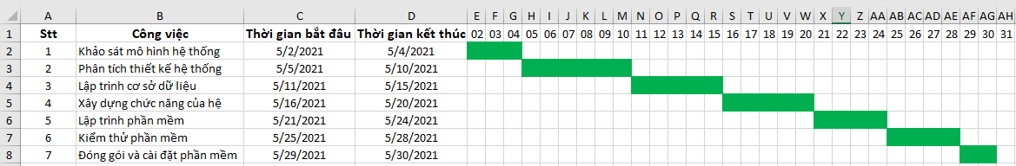

#### Hình 3.4: Biểu đồ Grantt tổng quát

## 3.5 Biểu đồ Gantt chi tiết

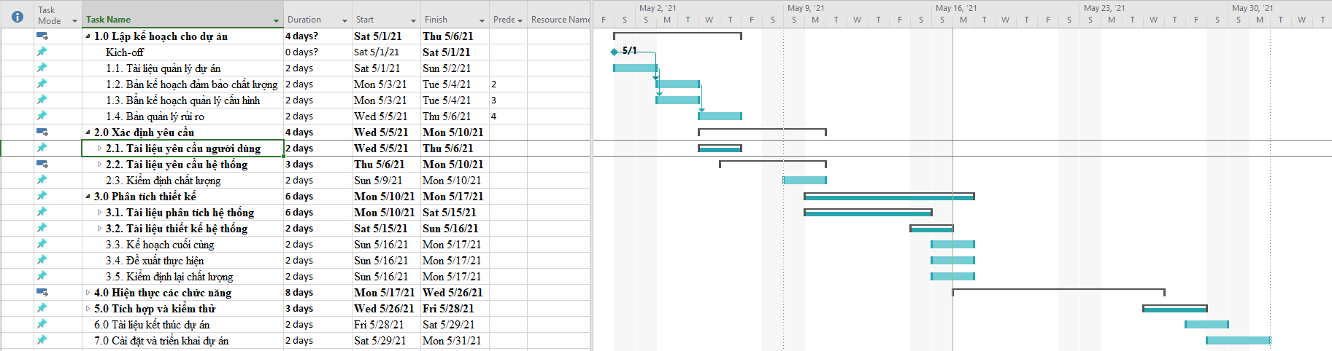

#### Hình 3.5: Biểu đồ Grantt chi tiết

## 3.6 Quản lý thời gian trên trello

### 3.6.1 Lập kế hoạch cho dự án

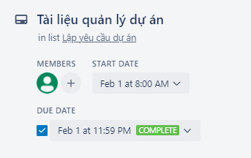

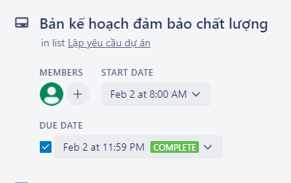

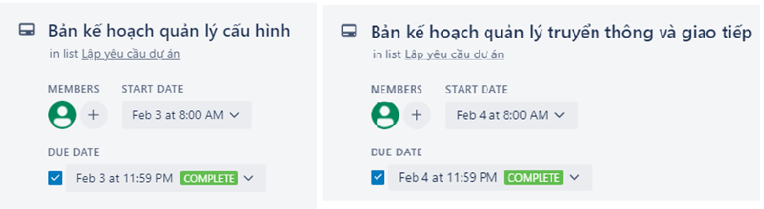

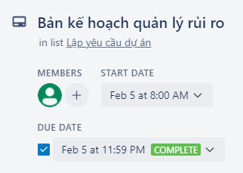

#### Hình 3.5.1. Lập kế hoạch cho dự án

### 3.6.2 Xác định yêu cầu

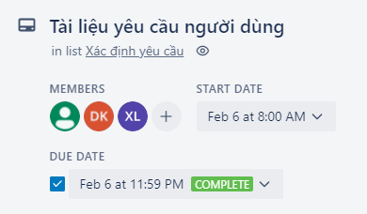 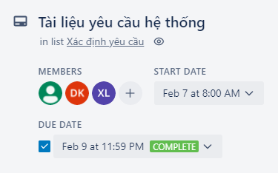 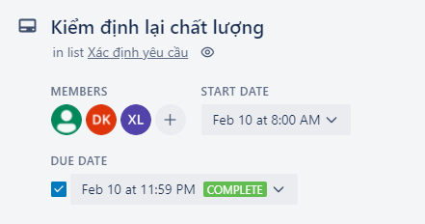

#### Hình 3.5.2. Xác định yêu cầu

### 3.6.3 Phân tích thiết kế

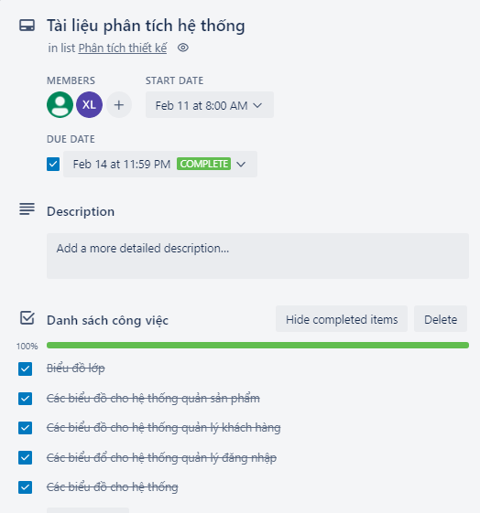 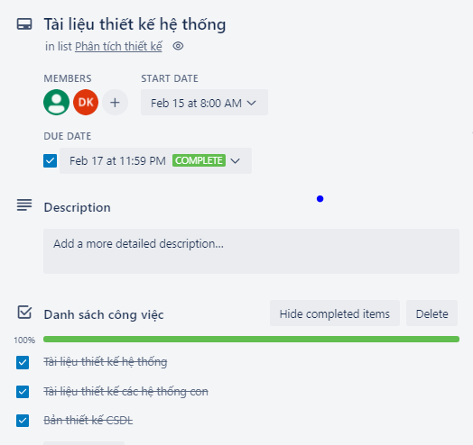

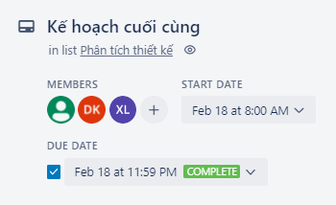 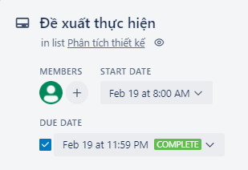 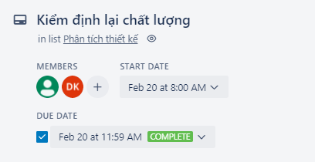

#### Hình 3.5.3. Phân tích thiết kế

### 3.6.4. Hiện thực các chức năng

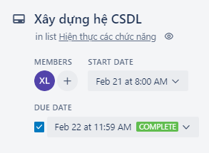 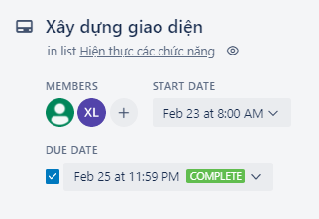 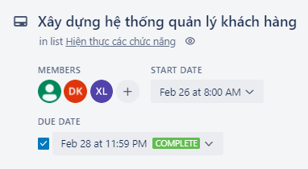

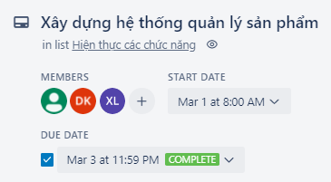 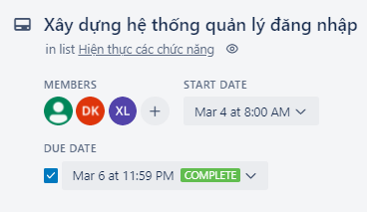 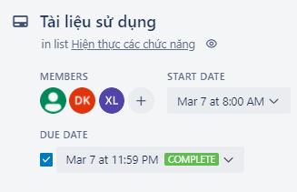

#### Hình 3.5.4. Hiện thực các chức năng

### 3.6.5 Tích hợp & kiểm thử

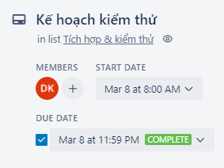 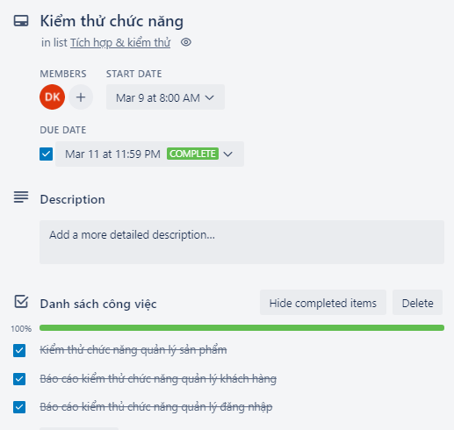 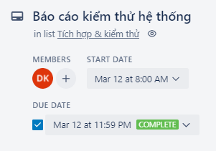

#### Hình 3.5.5. Tích hợp & kiểm thử

### 3.6.6 Tài liệu kết thúc dự án

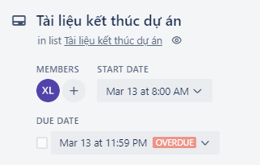

#### Hình 3.5.6. Tài liệu kết thúc dự án

### 3.6.7 Cài đặt và triển khai

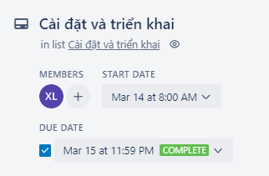

#### Hình 3.5.7. Cài đặt và triển khai

# CHƯƠNG 4: ƯỚC TÍNH CHI PHÍ DỰ ÁN

## 4.1 Mục đích

* Đưa ra cái nhìn tổng quát về chi phí xây dựng hệ thống.
* Ước lượng, giám sát, đảm bảo chi phí trong quá trình thực hiện dự án.

## 4.2 Chi phí cần thiết cho nhân công

* Đơn vị tính lương là VND, đơn vị tính theo giờ, và ngày làm việc 8h.
* Mức lương cao hay thấp phụ thuộc vào công việc và trách nhiệm của mỗi thành viên trong đội dự án.
* Thang lương cao nhất là Level 5

|  |  |  |  |  |  |
| --- | --- | --- | --- | --- | --- |
| **STT** | **Họ tên** | **Vị trí** | **Kí hiệu** | **Level** | **Lương/ngày**  **(nghìn VNĐ)** |
| **1** | Lê Xuân Hùng | Leader dự án  Lập trình viên  Người quản trị CSDL | ME1 | 5 | 300 |
| **2** | Phạm Ngọc Khang | Lập trình viên  Kĩ sư đảm bảo chất lượng  Kĩ sư phân tích thiết kế (trưởng nhóm) | ME2 | 4.9 | 250 |

#### Hình 4.2.a Chi phí cần thiết cho nhân công

|  |  |  |  |  |  |
| --- | --- | --- | --- | --- | --- |
| **Giai đoạn** | **Công việc** | | **Người thực hiện** | **Ngày công** | **Chi phí (triệu VND)** |
| **Lập kế hoạch dự án** | **Lập kế hoạch dự án** | | **ME1** | **5** | **1.5** |
|  | Tài liệu quản lý dự án |  | 01 | 0.3 |
| Kế hoạch phạm vi dự án |  | 01 | 0.3 |
| Kế hoạch đảm bảo chất lượng |  | 01 | 0.3 |
| Kế hoạch quản lý truyền thông |  | 01 | 0.3 |
| Kế hoạch quản lý rủi ro |  | 01 | 0.3 |
| **Xác định yêu cầu** | **Tài liệu yêu cầu người dùng** | | **ME1, ME2** | **1** | **0.5** |
|  | Tài liệu yêu cầu chung cho hệ thống |  | 1 | 0.25 |
| Tài liệu yêu cầu cho mỗi chức năng |  | 1 | 0.25 |
| **Tài liệu yêu cầu hệ thống** | | **ME1** | **03** | **0.75** |
|  | Biểu đồ use case cho hệ thống |  | 01 | 0.25 |
| Mô tả giao diện hệ thống |  | 0.5 | 0.125 |
| Chi tiết cho từng usecase |  | 01 | 0.25 |
| Các tài liệu khác |  | 0.5 | 0.125 |
| **Kiểm định lại chất lượng** | | **ME2** | **01** | **0.25** |
| **Phân tích thiết kế** | **Tài liệu phân tích hệ thống** | | **ME1, ME2** | **04** | **2** |
|  | Biểu đồ lớp |  | 01 | 0.5 |
| Các biểu đồ cho hệ thống |  | 01 | 0.5 |
| Biểu đồ cho hệ thống quản lý |  | 02 | 1.0 |
| **Tài liệu thiết kế hệ thống** | | **ME1, ME2** | **03** | **2** |
|  | Tài liệu thiết kế hệ thống |  | 01 | 0.5 |
| Tài liệu thiết kế các hệ thống con |  | 01 | 0.5 |
| Bản thiết kế cơ sở dữ liệu |  | 01 | 1 |
| **Kế hoạch cuối cùng** | | **ME1** | **01** | **0.25** |
| **Đề xuất thực hiện** | | **ME2** | **01** | **0.25** |
| **Kiểm định lại chất lượng** | | **ME1** | **01** | **0.25** |
| **Hiện thực các chức năng** | **Hiện thức các chức năng** | | **ME1, ME2** | **15** | **5** |
|  | Xây dựng hệ CSDL |  | 02 | 0.9 |
| Xây dựng giao diện |  | 03 | 0.9 |
| Xây dựng hệ thống quản lý khách hàng |  | 03 | 1 |
| Xây dựng hệ thống quản lý sản phẩm |  | 03 | 1 |
| Xây dựng hệ thống quản lý đăng nhập |  | 03 | 1 |
| Tài liệu sử dụng |  | 01 | 0.25 |
| **Tích hợp và kiểm thử** | **Kế hoạch kiểm thử** | | **ME1, ME2** | **03** | **1.5** |
| **Kiểm thử chức năng** | | **ME1** | **03** | **1** |
|  | Báo cáo kiểm thử chức năng quản lý khách hàng |  | 02 | 0.75 |
| Báo cáo kiểm thử chức năng quản lý sản phẩm |  | 01 | 0.25 |
| **Báo cáo kiểm thử hệ thống** | | **ME2** | **01** | **0.5** |
| **Kết thúc dự án** | **Tài liệu kết thúc dự án** | | **ME1** | **01** | **0.5** |
| **Cài đặt và triển khai** | **Cài đặt và triển khai** | | **ME1, ME2** | **01** | **1** |

#### Bảng 4.2.b Chi phí nhân công

## 4.3 Bảng ước tính chi phí cho các hoạt động

|  |  |  |  |  |  |
| --- | --- | --- | --- | --- | --- |
| **Công việc** | **Thời gian thực hiện** | | **Chi phí nhân công (triệu)** | **Chi phí khác (triệu)** | **Tổng chi phí (triệu)** |
| **Bắt đầu** | **Kết thúc** |
| Lập kế hoạch dự án | 01/02/2021 | 05/02/2021 | 1.5 | 2.5 | 4.0 |
| Xác định yêu cầu | 6/02/2021 | 10/02/2021 | 1.5 | 4.0 | 5.5 |
| Phân tích thiết kế | 11/02/2021 | 20/02/2021 | 4.75 | 5.0 | 9.75 |
| Hiện thực hoá chức năng | 21/02/2021 | 07/03/2021 | 5.0 | 2.0 | 7.8 |
| Tích hợp và kiểm thử | 08/03/2021 | 12/03/2021 | 1.5 | 8.0 | 9.5 |
| Tài liệu kết thúc dự án | 13/03/2021 | 14/03/2021 | 1 | 1.0 | 2.0 |
| Cài đặt và triển khai | 15/03/2021 | 15/03/2021 | 0.5 | 2.5 | 3.0 |
| Tổng chi phí = 49.300.000 VND | | | | | |

#### Bảng 4.3 Bảng ước lượng chi phí cho các hoạt động

# CHƯƠNG 5: QUẢN LÝ CHẤT LƯỢNG

## 5.1 Khái quát về quản lý chất lượng

Mục đích của quản lý chất lượng

* Xác định chất lượng sản phẩm thỏa mãn được khách hành không
* Giám sát đánh giá, kịp thời phát hiện sai sót từ đó có kế hoạch khắc phục Phạm vi thực hiện
* Được tiến hành ở từng giai đoạn của dự án
* Phải đặt vấn đề đảm bảo chất lượng lên hàng đầu
* Hiểu rõ các tiểu chuẩn chất lượng được sử dụng
* Xây dựng xác định các hoạt đông tài liệu cần thiết hỗ trợ việc quản lý chất lượng dự án.

|  |  |  |  |
| --- | --- | --- | --- |
| **STT** | **Họ Tên** | **Vị Trí** | **Nhiệm Vụ** |
| 1 | Lê Xuân Hùng | Kỹ sư quản lý chất lượng | Lập kế hoạch quản lý chất lượng. |
| Đề ra chiến lược để nâng cao chất lượng |
| Tạo các báo cáo chất lượng trong từng thời điểm |
| 2 | Phạm Ngọc Khang | Giám đốc dự án | Giám sát quá trình quản lý chất lượng |
| Hỗ trợ việc quản lý chất lượng |
| 3 | Khách hàng |  | Đánh giá về chất lượng dự án |

#### Bảng 5.1 – Nhiệm vụ cho quản lý chất lượng

## 5.2 Lập kế hoạch chất lượng

### 5.2.1 Các metric chất lượng trong dự án

Trong dự án này có thể sử dụng các metric sau:

* **Tính khả dụng của giao diện**

Giao diện hệ thống phải dễ sử dụng cho những người sử dụng hệ thống và vẫn phải đảm bảo cung cấp đủ thông tin cần thiết với người sử dụng.

* **Tính toàn vẹn của dữ liệu**

Đảm bảo dữ liệu không bị mất mát hay thay đổi trong quá trình truyền tải. Việc này rất quan trong, vì đây là hệ thống thư viện các thông tin cần chính xác.

* **Tính ổn định của ứng dụng**

Khả năng tránh những tác động không mong muốn khi chỉnh sửa phần mềm.

* **Tính phù hợp**

Phần mềm phải cung cấp các chức năng thích hợp, cụ thể trong dự án này là: nhập liệu thông tin khách hàng, nhân viên, quản lý bán hàng thống kê số lượng khách hàng, số lượng nhân viên, …

* **Tính an toàn**

Phần mềm phải có khả năng bảo vệ thông tin dữ liệu quan trong của hệ thống thư viện, không cho phép chỉnh sửa, truy cập nếu không được phép.

* **Tính đáp ứng thời gian**

Đảm bảo hệ thống có thể đưa ra một trả lời, một thời gian xử lý và một tốc độ thông lượng hợp lý khi nó thực hiện công việc của mình, dưới một điều kiện làm việc xác định.

### 5.2.2 Các loại kiểm thử sử dụng

* Kiểm thử chức năng định kỳ nhằm đảm bảo chức năng tuân thủ đúng quy định
* Kiểm tra tính toàn vẹn dữ liệu trên một tập dữ liệu mẫu
* Thiết lập lịch trình kiểm định/kiểm thử dựa trên các phụ thuộc và đặc điểm kĩ thuật của dự án; Điều hòa báo cáo hiệu quả hoạt động và những kết quả kiểm định thực tế với các tiêu chuẩn chất lượng và các mục tiêu hiệu quả hoạt động.

## 5.3 Kế hoạch giám sát chất lượng

5.4 Kế hoạch đảm bảo chất lượng sản phẩm kế hoạch bàn **giao**

|  |  |  |  |
| --- | --- | --- | --- |
| **Sản phẩm bàn giao** | **Thước đo chất lượng** | **Các hoạt động** | **Tần suất thực hiện** |
| Tài liệu lập kế hoạch | Bàn giao 100% các bản kế hoạch vào đúng thời gian |  | 1 lần / tuần |
| Xác định đúng 100% phạm vi của dự án | Trao đổi với khách hàng |  |
| Mỗi thành viên đều được phân công việc rõ ràng | Đội dự án tổ chức họp bàn |  |
| Hệ thống quản lý tài liệu | Bàn giao hệ thống cho khách hàng vào đúng ngày theo yêu cầu |  | Thường xuyên sau khi tích hợp hệ thống |
| Tương thích với hệ điều hành Windows server 2003, Windows XP, Windows Vista, Windows 10 | Kiểm thử tính tương thích | Thường xuyên xem lại quá trình phân tích thiết kế |
| Thực hiện đầy đủ 100% các chức năng yêu cầu | Xem tài liệu thu thập yêu cầu từ phía khách hàng | Thường xuyên trao đổi với khách hàng về nghiệp vụ cửa hàng bán |
| Hỗ trợ 90% các hoạt động nghiệp vụ của cửa hàng | Gặp gỡ trao đổi với khách hàng | Thường xuyên đến cừa hàng vào giai đoạn đầu |
| Tìm hiểu thực tế của tài liệu |  |
| Xem xét hoạt động của hệ thống cũ, cái mà khách hàng muốn | Thường xuyên sau tích hợp |
| Hoạt động được trên máy có cấu hình tối thiểu: Pentium 4 1.8GHz, ram 4GB | Kiểm thử hiệu năng | Thường xuyên sau tích hợp |
| Không xảy ra xung đột với các phần mềm an ninh phố biến | Kiểm thử tính tương thích |  |
| Phân quyền truy cập hệ thống | Kiểm thử chức năng đăng nhập |  |
| Hệ thống quản lý | Lưu trữ hóa đơn vào CSDL trong vòng 3s | Kiểm thử | Kiểm tra thường xuyên trong giai đoạn thiết kế và thực hiện. |
| Mẫu hoá đơn phải được thiết kế theo yêu cầu của khách hàng | Xem lại tài liệu lúc thu thập yêu cầu | Thường xuyên trong giai đoạn thực hiện hoá chức năng |
| Đúng 90% so với bản thiết kế, trong 10% sai khác cần nêu lý do | So sánh sản phẩm với bản thiết kế |  |
| Có xử lý đa luồng thuận tiện cho nhiều người cùng truy cập. | Kiểm thử hệ thống | Tiến hành nhiều lần để đảm bảo sự ổn định của hệ thống |
| Hệ thống quản lý sản phẩm | Kiểm tra thông tin sản phẩm được nhập vào | Kiểm thử chức năng nhập thông tin sản phẩm | Tiến hành thực hiện nhiều lần để đảm bảo kết quả mong muốn |
| Lưu thông tin sản phẩm vào cơ sở dữ liệu nhanh chóng. | Kiểm thử chức năng nhập thông tin sản phẩm | Thường xuyên trong pha thực hiện hệ thống |
| Hệ thống quản lý khách hàng | Kiểm tra thông tin khách hàng được nhập vào | Kiểm thử chức năng nhập thông tin khách hàng | Tiến hành thực hiện nhiều lần để đảm bảo kết quả mong muốn |
| Lưu thông tin khách hàng vào cơ sở dữ liệu nhanh chóng | Kiểm thử chức năng nhập thông tin khách hàng | Thường xuyên trong pha thực hiện hệ thống |
| Hệ cơ sở dữ liệu | Đảm bảo lưu trữ thông tin của >80000 sản phẩm |  | Thử nhiều lần để đảm bảo việc lưu trữ ổn định và đủ lớn |
| Các tài liệu sử dụng hệ thống | Mọi người dùng đều có thể sử dụng hệ thống sau khi đọc tài liệu |  |  |

#### Bảng 5.4 Kế hoạch đảm bảo chất lượng sản phẩm

# CHƯƠNG 6: QUẢN LÝ NHÂN SỰ

## 6.1 Các vị trí trong quản lý dự án

|  |  |  |  |  |  |
| --- | --- | --- | --- | --- | --- |
| Vị trí | Trách nhiệm | Kỹ năng yêu cầu | Số lượng | Thời gian bắt đầu làm việc | Khoảng thời gian làm việc |
| Giám đốc dự án | Lãnh đạo toàn bộ dự án | Quản lý dự án, kinh nghiệm ở 1 vị trí tương đương |  | 1/2/2021 | 1 tháng 15 ngày |
| Kỹ sư đảm bảo chất lượng | Đảm bảo chất lượng của dự án, các module dự án | Kiểm thử, kinh nghiệm ở vị trí tương đương | 1 | 1/2/2021 | 1 tháng 15 ngày |
| Người phân tích nghiệp vụ | Thu thập và phân tích yêu cầu nghiệp vụ của hệ thống | Tìm kiếm, ngoại ngữ, phân tích | 2 | 1/2/2021 | 1 tháng 15 ngày |
| Lập trình viên | Xây dựng phần mềm | Lập trình, cơ sở dữ liệu | 3 | 01/02/2021 | 1 tháng 15 ngày |
| Người thiết kế giải pháp | Đưa ra các giải pháp để xây dựng phần mềm đáp ứng yêu cầu | Kinh nghiêm ở vị trí tương đương | 1 | 01/02/2021 | 1 tháng 15 ngày |
| Người thiết kế giao diện | Thiết kế giao diện cho ứng dụng | Thiết kế web, photoshop | 2 | 01/2/2021 | 1 tháng 15 ngày |

#### Bảng 6.1 Các vị trí trong dự án

## 6.2 Sắp xếp nhân sự

### 6.2.1 Danh sách các cá nhân tham gia dự án

|  |  |  |  |  |
| --- | --- | --- | --- | --- |
| STT | Họ tên | Giới tính | Vị trí | Thư điện tử |
| 1 | Phạm Ngọc Khang | Nam | Lập trình viên | [PNKkmf@gmail.com](mailto:PNKkmf@gmail.com) |
| 2 | Lê Xuân Hùng | Nam | Đội dự án | [Lhvip@gmail.com](mailto:Lhvip@gmail.com) |

#### Bảng 6.2.1 Danh sách các cá nhân tham gia dự án

### 6.2.2 Vị trí các cá nhân trong dự án

|  |  |  |
| --- | --- | --- |
| **Tên vị trí** | **Số lượng/vị trí** | **Gán trách nhiệm** |
| **1. Nhóm phân tích nghiệp vụ** | **Tổng số: 2** |  |
| 1.1. Trưởng nhóm phân tích nghiệp vụ | 1 | Lê Xuân Hùng |
| 1.2. Thành viên nhóm | 1 | Phạm Ngọc Khang |
| Lê Xuân Hùng |
| **2. Nhóm thiết kế** | **Tổng số: 2** |  |
| 2.1. Trưởng nhóm thiết kế | 1 | Phạm Ngọc Khang |
| 2.2. Người thiết kế giải pháp | 1 | Lê Xuân Hùng |
| 2.3. Người thiết kế giao diện | 1 | Phạm Ngọc Khang |
| 2.4. Người thiết kế CSDL | 1 | Lê Xuân Hùng |
| **3. Nhóm lập trình** | **Tổng số: 2** |  |
| 3.1. Trưởng nhóm lập trình | 1 | Phạm Ngọc Khang |
| 3.2. Lập trình viên | 1 | Lê Xuấn Hùng |

#### Bảng 6.2.2 Vị trí các cá nhân trong dự án

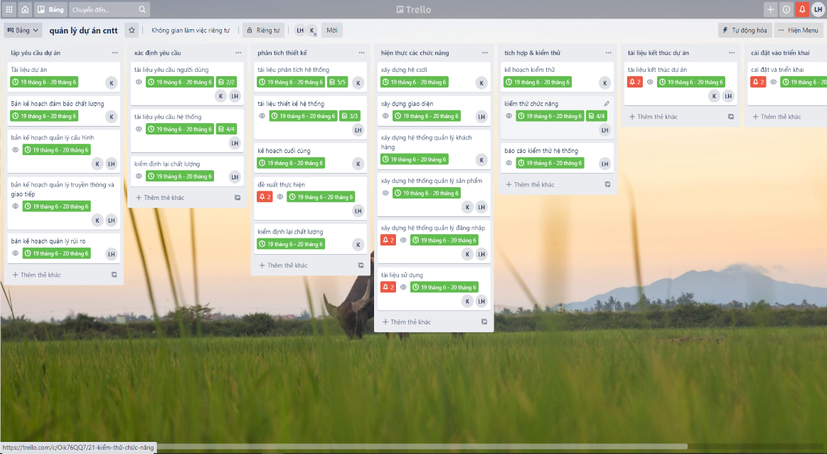

#### Hình 6.2.2 Phân công công việc cho thành viên trên phần mềm Trello

### 6.2.3 Ma trận kỹ năng

|  |  |  |  |  |  |  |  |
| --- | --- | --- | --- | --- | --- | --- | --- |
| **Họ tên** | **Phân tích** | **HTML** | **Java Script** | **SQL** | **PHP** | **Tester** | **Thiết Kế CSDL** |
| Lê Xuân Hùng | 4 | 4 | 4 | 4 | 4 | 4 | 4 |
| Phạm Ngọc Khang | 2 | 1 | 3 | 4 |  | 2 |  |

#### Bảng 6.2.3 Ma trận kỹ năng

## 6.3 Sơ đồ tổ chức của dự án

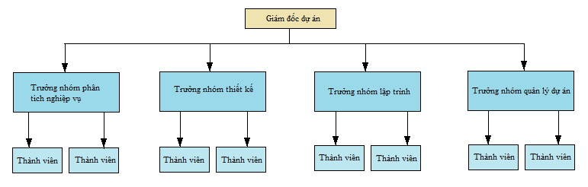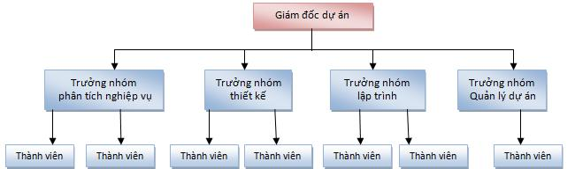

#### Hình 6.3: Sơ đồ tổ chức dự án

Giám đốc dự án sẽ quản lý các trưởng nhóm, nhóm trưởng sẽ quản lý trực tiếp nhóm của mình

## 6.4 Phân chia công việc

### 6.4.1 Phân chia giữa các nhóm

|  |  |  |  |  |  |  |
| --- | --- | --- | --- | --- | --- | --- |
| WBS | Mô tả | Nhóm phân tích nghiệp vụ | Nhóm thiết kế | Nhóm phát triển | Nhóm triển khai | Khách hàng |
| 1 | Lập kế hoạch | A |  | C |  |  |
| 2 | Thu thập yêu cầu | L |  |  |  | C |
| 3 | Phân tích | L |  |  |  | C |
| 4 | Thiết kế | C | L |  |  | R |
| 5 | Xây dựng và phát triển phần mềm |  | S | L |  |  |
| 6 | Kiểm thử |  | C | S |  |  |
| 7 | Triển khai |  |  | C | L |  |

#### Bảng 6.4.1 Phân chia giữa các nhóm

**Chú thích:**

* **A (Approval):** Thông qua, phê chuẩn
* **L (Leader):** Nhóm trưởng
* **S (Secondary):** Chịu trách nhiệm thay nhóm trưởng nếu nhóm trưởng vắngmặt
* **C (Contributor):** Cộng tác viên
* **R (Reviewer):** Người kiểm tra lại

### 6.4.2 Phân chia chi tiết

|  |  |  |  |  |
| --- | --- | --- | --- | --- |
|  |  | **Lê Xuân Hùng** | **Phạm Ngọc Khang** | **Lê Xuân Hùng** |
| **1** | **Lập kế hoạch QL dự án** | L |  | C |
| **2** | **Thu thập yêu cầu** |  |  |  |
|  | Quan sát hoạt động nghiệp vụ quản lý | L |  |  |
|  | Điều tra nhu cầu của từng đối tượng sẽ sử dụng phần mềm | L |  |  |
|  | Tìm hiểu các quy định lưu trữ, bản quyền sách |  |  |  |
|  | Tham khảo ý kiến của các nhà kinh doanh |  |  |  |
| **3** | **Phân tích** |  |  |  |
| Đánh giá hệ thống hiện tại | R | S | S |
| Xác định chức năng của hệ thống mới | R | S | S |
| Xác định các ràng buộc | R |  |  |
| Phác thảo giao diện người dùng | S | R | R |
| Lập tài liệu đặc tả yêu cầu |  | R |  |
| Thẩm định tài liệu đặc tả | L |  | A |
| **4** | **Thiết kế** |  |  |  |
| Thiết kế logic |  |  |  |
|  | Thiết kế kiến trúc | L | S |  |
|  | Đặc tả hệ con/ thành phần | L |  | S |
|  | Thiết kế giao diện thành phần | L | S |  |
|  | Thiết kế cấu trúc dữ liệu |  | C | C |
|  | Thiết kế giao diện người dùng |  | C |  |
|  | Thiết kế chi tiết |  | L | S |
|  | Thiết kế thủ tục | L | S |  |
|  | Thiết kế vật lý | L | S |  |
|  | Lập tài liệu thiết kế |  |  | R |
|  | Thẩm định tài liệu thiết kế |  |  | R |
| **5** | **Xây dựng phần mềm** |  |  |  |
|  | Xây dựng CSDL | L | S | R |
|  | Xậy dựng gia diện người dùng |  | R |  |
|  | Xây dựng các phân hệ |  |  |  |
|  | Xây dựng phân hệ quản lý hồ sơ khách hàng | L |  |  |
|  | Xây dựng phân hệ thiết lập và quản lý hồ sơ khách hàng |  |  | R |
|  | Xây dựng phân hệ quản lý thư viện điện tử | L |  |  |
|  | Xây dựng phân hệ quản lý đăng ký tài khoản |  | S | R |
|  | Lập tài liệu báo cáo | A | S | S |
| **6** | **Kiểm thử và tích hợp** |  |  |  |
| Thực hiện kiểm thử tích hợp | S | C | C |
| Thực hiện kiểm thử hệ thống |  |  |  |
| Thực hiện kiểm thử hiệu năng | S | C | C |
| Thực hiện kiểm thử khả năng chịu tải | S | S | C |
| hực hiện kiểm thử khả năng bảo mật | S | C | C |
| Thực hiện kiểm thử chức năng | S | C | C |
| Thực hiện kiểm thử khả năng phục hồi sau lỗi | S | S | S |
| Kiểm thử chấp nhận |  |  |  |
| Lập tài liệu | S | S | A |
| **7** | **Triển khai** |  |  |  |
| Cài đặt phần mềm | L | C | A |
| Tạo tài liệu người dùng | R | A |  |
| Đào tạo người dùng | A | R |  |

#### Bảng 6.4.2: Phân tích chi tiết

**Chú thích:**

* **A (Approval):** Thông qua, phê chuẩn
* **L (Leader):** Nhóm trưởng
* **S (Secondary):** Chịu trách nhiệm thay nhóm trưởng nếu nhóm trưởng vắngmặt
* **C (Contributor):** Cộng tác viên
* **R (Reviewer):** Người kiểm tra lại

# CHƯƠNG 7: QUẢN LÝ CẤU HÌNH

## 7.1.Ý nghĩa của việc quản lý cấu hình

Việc lập kế hoạch quản lý cấu hình đóng vai trò khá quan trọng nhằm đảm bảo cho hệ thống được cập nhật và thực hiện một cách chính xác khoa học.

Các thành viên ở xa nhau có thể liên hệ với nhau qua internet nhằm mục đích:

* Tránh mất mát dữ liệu, tạo tính chuyên nghiệp trong quá trình làm việc.
* Dễ dàng trao đổi thông tin hơn.

- Quản lý được hệ thống tài nguyên.

* Không có mẫu cấu hình bị thay đổi khi chưa được nhất trí cả cả team.
* Những thay đổi trên một mẫu cấu hình được ước lượng và quản lý.

Ghi nhận lại trạng thái một sản phẩm tại một thời điểm nhất định.

## 7.2. Vai trò trách nhiệm của đội dự án quản lý sinh viên

Thành viên quản lý dự án gồm:

* Lê Xuân Hùng
* Phạm Ngọc Khang

|  |  |  |  |
| --- | --- | --- | --- |
| **STT** | **Thành viên** | **Vị trí** | **Nhiệm vụ** |
| 1 | Lê Xuân Hùng | Giám đốc dự án | - Giám sát đánh giá việc quản lý cấu hình.  - Phê chuẩn các yêu cầu khi cấp dưới gửi lên.  - Báo cáo tiến độ làm việc.  - Thúc giục làm việc để đẩy nhanh tiến độ. |
| 2 | Phạm Ngọc Khang | Kỹ sư quản lý cấu hình | - Thiết lập và bảo trì kho lưu trữ của dự án.  - Phát triển và triển khai các quy trình thủ tục quản lý cấu hình của dự án.  - Thiết lập các điểm mốc (Baseline), ghi nhận thay đổi trên các mốc.  - Bảo đảm các điểm mốc không bị thay đổi khi chưa được phê chuẩn.  - Tổ chức và điều phối các cuộc họp của nhóm điều khiển cấu hình. |
|  |  |  |  |

#### Bảng 7. 1: Bảng nhiệm vụ từng thành viên

## 7.3 Phương pháp định danh, xác định Baseline trên sản phẩm

### 7.3.1 Định danh sản phẩm

Định danh sản phẩm bao gồm việc mô tả tên, đánh số, đánh dấu đặc trưng. Trong WBS của dự án quản lý đã có đánh số cụ thể.

Ví dụ:

* 1.2 Bản kế hoạch đảm bảo chất lượng
* 1.3 Bản kế hoạch quản lý cấu hình

### 7.3.2 Kiểm soát phiên bản

Dự án quản lý sinh viên trường Đại học Điện Lực luôn luôn cập nhật để phù hợp với yêu cầu thực tế, yêu cầu bổ sung của phía trường học

Dự kiến phiên bản đầu tiên sẽ thỏa mãn các yêu cầu của khách hàng, các phiên bản tiếp theo sẽ mở rộng hơn nữa về cơ sở dữ liệu, về giao diện gần gũi với người sử dụng, cũng như thêm các dịch vụ chức năng cần thiết khác.

### 7.3.3 Quản lý các mốc

Dự án bao gồm các mốc sau:

* 1.0. Quản lý dự án
* 2.0. Xác định yêu cầu
* 3.0. Phân tích thiết kế
* 4.0. Hiện thực chức năng
* 5.0. Tích hợp và kiểm thử
* 6.0. Cài đặt và thực thi

### 7.3.4 Các quy ước đặt tên

* Các hoạt động của dự án được đặt tên theo chức năng hoạt động, hầu hết các danh từ được sử dụng trong dự án này nhằm mô tả chức năng mà nó thực hiện.
* Trong mã chương trình các tên gói (package), lớp (class), thuộc tính (attribute) được định dạng cụ thể như sau:

+ Gói (package): chữ đầu trong tên gói viết hoa, sử dụng kí tự “_” để ngăn cách các từ ghép. Các tên gói viết bằng tiếng Việt không dấu.

Ví dụ:

* package Book
* package Sach_Tien_Tho

+ Lớp (class): Chữ cái đầu tiên trong mỗi từ của tên lớp viết hoa. Các từ ghép ngăn cách nhau bởi dấu “_”. Các tên lớp được viết bằng tiếng việt không dấu.

Ví dụ:

* class Login {}
* class Nhan_Vien {}

+ Thuộc tính (Attribute): Tên các thuộc tính được viết bằng tiếng việt không dấu, chữ cái đầu tiên viết hoa. Giữa các từ ghép không có dấu ngăn cách.

Ví dụ:

* int sum;
* string address;
* Định dạng tài liệu liên quan:

|  |  |  |
| --- | --- | --- |
| **STT** | **Tên tài liệu** | **Mô tả** |
| 1 | Tài liệu quản lý cấu hình | Là tài liệu kiểm soát những thay đổi của hệ thống phần mềm. |
| 2 | Tài liệu quản lý rủi ro | Là tài liệu quản lý các rủi ro đã xảy ra, đang xảy ra, và có khả năng xảy ra trong quá trình phát triển phần mềm. |
| 3 | Tài liệu quản lý nhân sự | Là tài liệu lưu trữ các thông tin các thành viên trong đội dự án, các vị trí trong đội dự án, cấu trúc các nhóm, phát triển nhóm và phương pháp lãnh đạo nhóm. |
| 4 | Tài liệu quản lý truyền thông vào giao tiếp | Là tài liệu ghi nhận công việc của từng người từ đó người quản lý có thể kiểm soát được tiến độ đang diễn ra của dự án. |
| 5 | Tài liệu quản lý chất lượng | Là tài liệu đảm bảo chất lượng của dự án, công việc kiểm thử trong dự án phần mềm. |
| 6 | Tài liệu yêu cầu khách hàng | Là những tập tin word ghi rõ những yêu cầu cụ thể của phần mềm quản lý thư viện và những tập tin thay đổi yêu cầu có thể xảy ra. |
| 7 | Tài liệu yêu cầu hệ thống | Là tập tin word ghi rõ những thông tin cần thiết được sử dụng cho việc thiết kế xử lý cho từng chức năng của phần mềm, nếu có thay đổi sẽ được lưu theo từng phiên bản. |

#### Bảng 7. 2: Bảng định dạng các tài liệu liên quan

### 7.3.5 Quản lý thay đổi

Khi có các thay đổi, giám đốc dự án sẽ thông báo với các thành viên, và thực hiện xử lý thay đổi trên các tài liệu cụ thể

* Khi có yêu cầu thay đổi Kỹ sư quản lý cấu hình có trách nhiệm nghiên cứu, phân tích thay đổi. Tổ chức họp nhóm phát triển xem xét thay đổi. Làm báo cáo gửi lên cho giám đốc dự án.
* Giám đốc dự án kiểm tra và phê chuẩn hoặc không phê chuẩn.
* Sau đó có thông báo về thay đổi, việc thực hiện thay đổi do các thành viên dự án và kỹ sư quản lý cấu hình làm.
* Thay đổi thực sự hoàn thành khi xác lập các mốc mới, đội dự án tiếp tục hoạt động theo kế hoạch mới được chỉnh sửa.

Sơ đồ biểu diễn quy trình quản lý thay đổi:

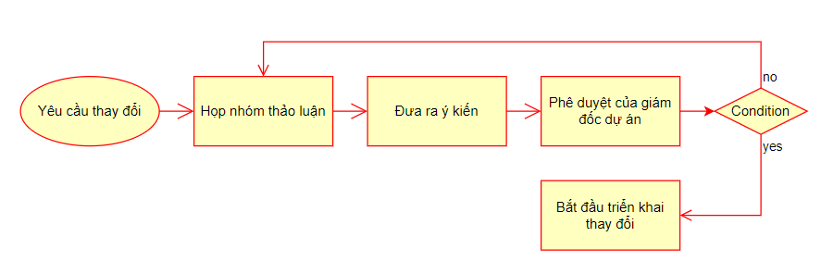

#### Hình 7.3.5: Sơ đồ quản lý thay đổi

7.4 Quản lý cấu hình trên github

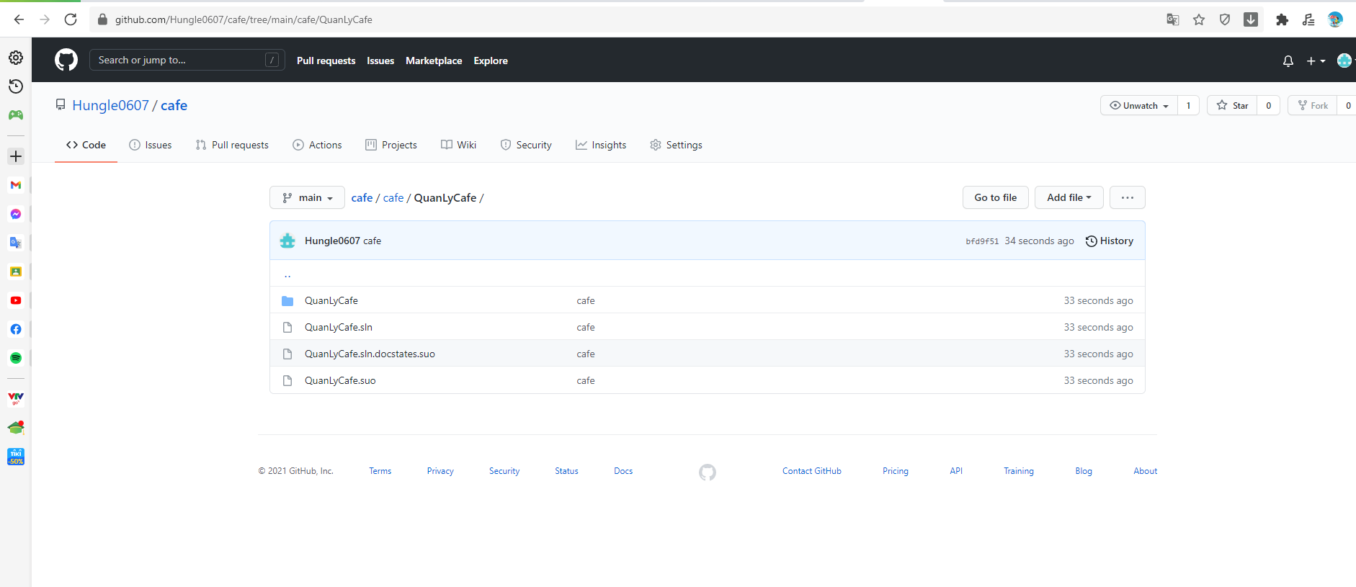

#### Hình 7.4: Quản lý cấu hình trên Github

# CHƯƠNG 8: QUẢN LÝ TRUYỀN THÔNG VÀ GIAO TIẾP

## 8.1 Các thành phần tham gia

**Bên A:** Nhóm phát triện dự án

Giám đốc dự án: Lê Xuân Hùng

Thành viên đội dự án: Lê Xuân Hùng,

Phạm Ngọc Khang

**Bên B:** đại diện phía khách hàng

1**.** Hình thức truyền thông giao tiếp

- Giữa các thành viên trong đội dự án: gặp trực tiếp hoặc online qua google meet (khi diễn biến dịch bệnh đang căng thẳng)

- Giữa khách hàng và đội dự án: gặp trực tiếp khi cần thiết, có thể truyền thông qua thư điện tử

2. Tấn suất thực hiện

- Đội dự án tiến hành họp vào cuối tuần (9h-11h30 Chủ nhật hàng tuần):

* Đánh giá lại công việc của các thành viên trong đội dự án.
* Khiển trách đối với thành viên đội dự án chưa làm tốt công việc hay có sai lầm thiếu sót.
* Khen ngợi các thành viên làm tốt công việc, và có sáng tạo hữu ích.

- Giám đốc dự án gặp gỡ khách hàng: 2 tuần 1 lần:

* Báo cáo tiến độ thực hiện, khó khăn khi thực hiện.
* Thu thập yêu cầu, phản hồi từ phía khách hàng.

Lịch một số cuộc họp giữa các bên:

|  |  |  |  |
| --- | --- | --- | --- |
| **STT** | **Công việc** | **Mục đích họp** | **Các bên tham gia** |
| 1 | Họp tiếp nhận dự án | Tiếp nhận dự án mới, đạt được thỏa thuận giữa các bên, tiến hành ký hợp đồng | A,B |
| 2 | Họp phân công trách nhiệm | Phân công vai trò, trách nhiệm của các thành viên trong đội dự án. Đưa ra bản phác thảo chung nhất về cá mốc quan trọng của dự án | A |
| 3 | Họp thảo luận về tài liệu quản lý dự án | Đưa ra bản tài liệu quản lý dự án thống nhất cuối cùng | A |
| 4 | Họp thảo luận về tài liệu xác định yêu cầu | Đưa ra bản tìa liệu xác định yêu cầu thống nhất của đội trước khi đề xuất với khách hàng | A |
| 5 | Họp đưa ra bản đề xuất thực hiện với khách hàng | Thống nhất được bản tài liệu xác định yêu cầu thống nhất cuối cùng giữa khách hàng và đội dự án | A, B |
| 6 | Họp thảo luân về tài liệu phân tích thiết kế | Đưa ra bản tài liệu phân tích thiết kế thống nhất cuối cùng | A |
| 7 | Họp đưa ra bản đề xuất thiết kế với khách hàng | Thống nhất được bản thiết kế cuối cùng giữa khách hàng và đội dự án | A |
| 8 | Họp thảo luận về kết quả thực hiện dự án | Giải quyết được các vấn đề của khâu thực hiện dự án cho đến khi các lỗi đều được khắc phục và các chức năng được thực hiện một cách thống nhất | A |
| 9 | Họp bàn giao sản phẩm | Bàn giao sản phẫm cho khách hàng | A, B |

#### Bảng 8.1: Lịch họp giữa các bên

## 8.2 Thông tin liên lạc giữa các bên

|  |  |  |  |  |
| --- | --- | --- | --- | --- |
| **STT** | **Họ tên** | **Vai trò** | **Điện thoại** | **Email** |
| 1 | Lê Xuân Hùng | Giám đốc dự án |  | [lehungpro321@gmail.com](mailto:lehungpro321@gmail.com) |
| 2 | Phạm Ngọc Khang | Thành viên đội dự án |  | [PNKkmf@gmail.com](mailto:PNKkmf@gmail.com) |

#### Bảng 8.2: Thông tin liên lạc giữa các bên

## 8.3 Các kênh giao tiếp

### 8.3.1 Các thành viên trong nhóm _ Trưởng nhóm

1. **Thông tin trao đổi: Tiến độ công việc**

Bên gửi: Các thành viên trong mỗi nhóm.

Bên nhận: Các trưởng nhóm tương ứng.

Mục đích: Báo cáo tiến độ công việc của từng người từ đó người quản lý có thể kiểm soát được tiến độ đang diễn ra của dự án

Tần suất: Thường xuyên. Báo cáo được gửi hàng tuần

Thời điểm: Trong toàn thời gian dự án diễn ra. Báo cáo được gửi vào chiều thứ 5 mỗi tuần làm việc.

Hình thức: Thông qua thư điện tử của trưởng nhóm.

Người chịu trách nhiêm xử lý: các trưởng nhóm

Định dạng thông tin được gửi:

Báo cáo tiến độ công việc bắt buộc phải có các nội dung sau:

* Tên người lập
* Mã nhân viên
* Thuộc nhóm
* Danh sách các công việc thực hiện
* Mức độ hoàn thành từng công việc (hoàn thành, chưa hoàn thành)
* Thời gian dự tính sẽ hoàn thành
* Các khó khan gặp phải trong quá trình thực hiện

**2. Thông tin trao đổi: các đề nghị**

Người gửi: Các thành viên trong nhóm

Người nhận: Các trưởng nhóm tương ứng

Mục đích: Nêu rõ mong muốn của các thành viên trong nhóm dự án về điều kiện làm việc (yêu cầu nâng cấp máy tính đang sử dụng, yêu cầu sử dụng các phần mềm để hỗ trợ…)

Tần suất: Tùy thuộc vào nhu cầu

Thời điểm: Bất kỳ lúc nào trong khoảng thời gian tiến hành dự án

Hình thức: Thông qua thư điện tử.

Người chịu trách nhiệm xử lý: Các trưởng nhóm Định dạng thông tin gửi:

Thông tin được gửi có dạng một đơn đề nghị bắt buộc phải có nội dung sau:

* Tên người lập
* Mã nhân viên
* Thuộc nhóm
* Nội dung đề nghị
* Lý do

1. **Thông tin trao đổi: các thay đổi về thời gian làm việc**

Người gửi: thành viên trong nhóm

Người nhận: Các trưởng nhóm tương ứng

Mục đích: thông báo cho nhóm trưởng biết các thay đổi trong thời gian làm việc (khi nào nghỉ, nghỉ bao lâu…) để kịp thời có điều chỉnh về nhân sự và tiến độ công việc.

Tần suất: Tùy thuộc vào nhu cầu

Thời điểm: Bất kỳ lúc nào trong khoảng thời gian tiến hành dự án

Hình thức: Thông qua thư điện tử, đơn từ.

Người chịu trách nhiệm xử lý: Các trưởng nhóm Định dạng thông tin gửi:

Thông tin được gửi (có thể ngắn gọn) bắt buộc phải có nội dung sau:

* Tên người lập
* Mã nhân viên
* Thuộc nhóm
* Nội dung (trình bày mong muốn)
* Lý do
* Cam kết

1. **Thông tin trao đổi: các phổ biến chỉ đạo**

Người gửi: Các trưởng nhóm

Người nhận: Các thành viên trong nhóm

Mục đích: Thông tin cho toàn nhóm biết các công việc cần làm tiếp theo, yêu cầu của công việc, các thời hạn thực hiện, các chỉ đạo từ trên…

Tần suất: Thường xuyên hàng tuần

Thời điểm: Trong toàn bộ thời gian dự án diễn ra. Mỗi sáng thứ 2 đầu tuần sau khi các trưởng nhóm đã trao đổi

Hình thức: Văn bản gửi qua thư điện tử + Họp nội bộ tại từng nhóm để phổ biến.

Người chịu trách nhiệm xử lý: Các thành viên trong nhóm Định dạng thông tin:

Nội dung chỉ đạo cần ngắn gọn rõ ràng, nên có các phần sau:

* Tổng kết tuần vừa qua
* Công việc cần làm tiếp theo trong tuần (danh sách các công việc, các thời hạn thực hiện)
* Các ý kiến chỉ đạo từ trên nếu có

### 8.3.2 Giữa các trưởng nhóm – Khách hàng

1. **Thông tin trao đổi: Tiến độ công việc**

Người gửi: Các nhóm trưởng

Người nhận: Khách hàng

Mục đích: Lấy ý kiến khách hàng về phần mềm sẽ xây dựng. Làm cơ sở cho việc ký kết hợp đồng và thanh toán sau này.

Tần suất: Hàng quý

Thời điểm: Trong toàn bộ thời gian dự án diễn ra. Chiều thứ 5 hàng tuần

Hình thức: thông qua thư điện tử

Người chịu trách nhiệm xử lý: Giám đốc

Định dạng thông tin: Thông tin có thể là bản giới thiệu các chức năng của sản phẩm sẽ được xây dựng có kèm theo phác thảo giao diện người dùng. Nội dung có thể bao gồm:

* Danh sách các chức năng chính + giao diện minh họa
* Các thao tác với từng chức năng
* Giới thiệu ưu điểm của phần mềm

1. **Thông tin trao đổi: các đề nghị**

Người gửi: Các thành viên trong nhóm

Người nhận: Các trưởng nhóm tương ứng

Mục đích: Nêu rõ mong muốn của các thành viên trong nhóm dự án về điều kiện làm việc (yêu cầu đổi chỗ ngồi, yêu cầu nâng cấp máy tính đang sử dụng, yêu cầu sử dụng các phần mềm để hỗ trợ…),

Tần suất: Tùy thuộc vào nhu cầu

Thời điểm: Bất kỳ lúc nào trong khoảng thời gian tiến hành dự án

Hình thức: Thông qua thư điện tử

Người chịu trách nhiệm xử lý: Các trưởng nhóm Định dạng thông tin gửi:

Thông tin được gửi có dạng một đơn đề nghị (có thể ngắn gọn) bắt buộc phải có nội dung sau:

* Tên người lập
* Mã nhân viên
* Thuộc nhóm
* Nội dung đề nghị (trình bày mong muốn)
* Lý do

1. **Thông tin trao đổi: các phổ biến chỉ đạo**

Người gửi: PM

Người nhận: Các trưởng nhóm

Mục đích: Đưa ra những thông tin chỉ đạo kịp thời tới các trưởng nhóm từ đó phổ biến lại toàn thành viên trong dự án

Tần suất: Thường xuyên hàng tuần

Thời điểm: Trong thời gian dự án diễn ra. Sáng thứ 2 mỗi tuần làm việc

Hình thức: Gặp mặt trực tiếp trưởng nhóm

Người chịu trách nhiệm xử lý: Các trưởng nhóm Định dạng thông tin:

Nội dung chỉ đạo cần ngắn gọn rõ ràng, nên có các phần sau:

* Tổng kết tuần qua.
* Công việc cần làm tiếp theo trong tuần (danh sách các công việc, các thời hạn thực hiện).
* Các điều chỉnh về tiến độ, nhân sự nếu có.
* Các ý kiến khen thưởng nếu có.

### 8.3.3 Các nhóm với nhau

Thông tin trao đổi: chi tiết công việc đã thực hiện

Người gửi: Các trưởng nhóm

Người nhận: Các trưởng nhóm

Mục đích: Các nhóm trao đổi với nhau chi tiết các công việc mình đã hoàn thành để làm đầu vào cho công việc của nhóm tiếp theo.

Tần suất: dưới trung bình

Thời điểm: Sau mỗi giai đoạn của dự án (sau khi hoàn tất phân tích nghiệp vụ chuyển sang thiết kế, sau khi thiết kế chuyển sang xây dựng phân mềm….)

Hình thức: Thông qua văn bản tài liệu, gặp gỡ trực tiếp

Người chịu trách nhiệm xử lý: Các trưởng nhóm

Định dạng thông tin: Nếu là văn bản thì có định dạng như các tài liệu phát triển phần mềm thông thường (vd: bản đặc tả yêu cầu phần mềm, bản thiết kế chi tiết…..)

### 8.3.4 Giữa các trưởng nhóm – giám đốc dự án

Thông tin trao đổi: Tiến độ công việc

Người gửi: Các nhóm trưởng

Người nhận: giám đốc

Mục đích: Các nhóm trưởng tổng hợp báo cáo tiến độ của các thành viên trong nhóm để báo cáo với giám đốc nhằm kiểm soát tiến độ dự án

Tần suất: thường xuyên hàng tuần

Thời điểm: Trong toàn bộ thời gian dự án diễn ra. Chiều thứ 5 hàng tuần

Hình thức: thông qua thư điện tử

Người chịu trách nhiệm xử lý: giám đốc

Định dạng thông tin:

Thông tin gửi nên bao gồm các nội dung sau:

1. Tên nhóm.
2. Danh sách các công việc thực hiện.
3. Mức độ hoàn thành từng công việc.
4. Thời gian dự tính sẽ hoàn thành.
   * 1. Các khó khăn gặp phải trong quá trình thực hiện

Thông tin trao đổi: các đề nghị Người gửi: Các trưởng nhóm Người nhận: giám đốc

Mục đích: Đề xuất mong muốn của nhóm về điều kiện làm việc (yêu cầu đổi chỗ ngồi, yêu cầu nâng cấp máy tính đang sử dụng, yêu cầu sử dụng các phần mềm để hỗ trợ…), các yêu cầu về nhân sự (bổ sung nhân sự…..)

Tần suất: Khi nào có nhu cầu

Thời điểm: Bất cứ lúc nào trong thời gian dự án diễn ra

Hình thức: thông qua thư điện tử

Người chịu trách nhiệm xử lý: Giám đốc

Định dạng thông tin:

Thông tin có thể theo mẫu (hoặc không) nhưng cần có các nội dung sau:

* Người lập
* Tên nhóm
* Nội dung đề nghị (trình bày mong muốn)
* Lý do

Thông tin trao đổi: các phổ biến chỉ đạo. Người gửi: giám đốc

Người nhận: Các trưởng nhóm

Mục đích: Đưa ra những thông tin chỉ đạo kịp thời tới các trưởng nhóm từ đó phổ biến lại toàn thành viên trong dự án

Tần suất: Thường xuyên hàng tuần, hoặc khi có sự thay đổi từ khách hàng hoặc các bên liên quan .

Thời điểm: Trong thời gian dự án diễn ra. Sáng thứ hai mỗi tuần .

Hình thức: Gặp mặt trực tiếp trưởng nhóm

Người chịu trách nhiệm xử lý: Các trưởng nhóm Định dạng thông tin:

Nội dung chỉ đạo cần ngắn gọn rõ ràng, nên có các phần sau:

* Tổng kết tuần qua.
* Công việc cần làm tiếp theo trong tuần.
* Các điều chỉnh về tiến độ, nhân sự nếu có.
* Các ý kiến khen thưởng nếu có.

# CHƯƠNG 9: QUẢN LÝ RỦI RO

## 9.1 Giới thiệu

Các dự án đều có khả năng xảy ra rủi ro trong quá trình xậy dựng hoặc thực hiện. Để đảm bảo tốt nhất cho sản phẩm của dự án, người quản lý dự án cần xác định rủi ro của dự án. Rủi ro của dự án là những vấn đề chưa xảy ra tại thời điểm khởi đầu của dự án nhưng có thể xảy ra trong quá trình phát triển dự án. Quản lý rủi ro là vấn đề khó với giám đốc dự án nói riêng và đội dự án nói chung, rủi ro là một sự kiện hoặc một trạng thái không chắc chắn mà nếu nó xảy ra sẽ có ảnh hưởng tốt hoặc xấu đối với các mục tiêu của dự án.

Quản lý rủi ro là các xử lý mang tính hệ thống của việc xác định, phân tích và đáp ứng tới các rủi ro của dự án, nó còn làm tối thiểu hóa các hậu quả tới mục tiêu của dự án. Các bước của quản lý rủi ro:

* Lập kế hoạch quản lý rủi ro
* Xác định các rủi ro
* Phân tích các rủi ro tìm được ở bước trước đó
* Lập kế hoạch để giải quyết những rủi ro có thể xảy ra đó
* Kiểm soát và theo dõi việc xử lý các rủi ro đó.

## 9.2 Đặt thời gian

* Ngày 6/4/2021-10/4/2021: Khi hoàn thành các tài liệu quản lý dự án : các tài liệu quản lý phạm vi, ước lượng và lập lịch. Nhóm phát triển dự án tiến hành họp và xác định các rủi ro sẽ xảy ra trong giai đoạn xác định yêu cầu.
* Ngày 11/4/2021-15/4/2021: Khi kết thúc giai đoạn xác định yêu cầu các rủi ro sẽ được đánh giá lại, từ đó sẽ xem xét những rủi ro nào đã xảy ra, đang xảy ra và sẽ xảy ra, cùng với phương hướng làm giảm nhẹ rủi ro, xác định chi phí do rủi ro gây ra, chi phí sửa chữa rủi ro, các rủi ro phát sinh ngoài kế hoạch.
* Ngày 21/4/2021-26/4/2021: Khi kết thúc giai đoạn phân tích thiết kê, tương tự như trên nhóm dự án tiến hành họp và đánh giá các rủi ro. Xác định rủi ro của giai đoạn tiếp theo.
* Ngày 10/5/2021-13/5/2021: Khi kết thúc thực hiện xây dựng cơ sở dữ liệu và mã chương trình xong, nhóm dự án tiếp tục họp và đánh giá rủi ro. Xác định rủi ro của giai đoạn tiếp theo.
* Ngày 14/5/2021-15/5/2021: đây là giai đoạn kết thúc dự án, do vậy nhóm dự án sẽ họp và đánh giá lần cuối các rủi ro sẽ xảy ra khi hệ thống đưa vào vận hành.

## 9.3 Định dạng báo cáo

Sau mỗi lần họp xe xét rủi ro sẽ có báo cáo để lưu lại các thông tin về rủi ro.

|  |  |  |  |  |  |  |  |  |  |  |  |  |  |  |  |  |  |  |  |  |  |  |  |  |  |  |  |  |  |  |  |  |  |
| --- | --- | --- | --- | --- | --- | --- | --- | --- | --- | --- | --- | --- | --- | --- | --- | --- | --- | --- | --- | --- | --- | --- | --- | --- | --- | --- | --- | --- | --- | --- | --- | --- | --- |
| *Cộng hòa xã hội chủ nghĩa Việt Nam*  *Độc lập – Tự do – Hạnh phúc*  ---- o0o----  **BÁO CÁO QUẢN LÝ RỦI RO**  Người thực hiện: ……………………………………………………………………  Người kiểm tra: ……………………………………………………………………..  Các thành viên tham gia: ……………………………………………………………  Thời gian thực hiện: Từ ………………………Đến …………………….   |  |  |  | | --- | --- | --- | | **Nội dung các rủi ro :** | |  | | 1. | Những rủi ro trong quá trình thực hiện …… bao gồm : | | | ……………………………………………………………………… | | | | 2. | Những rủi ro đã gặp phải : |  | | ………………………………………………………………………. | | | | 3. | Những rủi ro đã được khắc phục : | | | ………………………………………………………………………. | | | | 4. | Chi phí rủi ro : |  | | Chi phí thiệt hại do rủi ro gây ra : …………………VNĐ | | | | Chi phí sửa chữa rủi ro | | : …………………VNĐ | | 5. | Những rủi ro gặp phải ngoài kế hoạch : | |   ………………………………………………………………………..  6. Những rủi ro khi thực hiện pha tiếp theo …. Bao gồm :  ………………………………………………………………………………….  7. Cách khắc phục rủi ro, ước tính chi phí nếu rủi ro xảy ra:  *…………………………………………………………………………………*  **Người xác nhận** ….. , Ngày… Tháng… Năm….  **Người thực hiện** |

## 9.4 Xác định rủi ro

### 9.4.1 Các lĩnh vực xảy ra rủi ro

|  |  |
| --- | --- |
| STT | Lĩnh vực xảy ra rủi ro |
| 1 | Lập kế hoạch dự án |
| 2 | Xác định yêu cầu |
| 3 | Chất lượng dự án |
| 4 | Chi phí dự án |
| 5 | Cài đặt |
| 6 | Lĩnh vực liên quan đến tiến trình |
| 7 | Lĩnh vựa liên quan đến con người |
| 8 | Lĩnh vực liên quan đến công nghệ |
| 9 | Các lĩnh vực khác |

#### Bảng 9.4.1.Các lĩnh vực xảy ra rủi ro

### 9.4.2 Xác định rủi ro

|  |  |  |
| --- | --- | --- |
| **Lĩnh vực xảy ra rủi ro** | **STT** | **Rủi ro** |
| Lập kế hoạch dự án | 1 | Lập lịch trễ, không hợp lý. |
| 2 | Các tài liệu dự án hoàn thành chậm. |
| Chi phí dự án | 1 | Ước lượng chi phí không phù hợp với ngân sách (không thường là thiếu hụt ngân sách). |
| Xác định yêu cầu | 1 | Khách hàng thay đổi yêu cầu trong quá trình thực hiện dự án. |
| 2 | Hiểu chưa đầy đủ về yêu cầu của khách hàng. |
| 3 | Yêu cầu của khách hàng quá phức tạp. |
| 4 | Xung đột giữa khách hàng và đội dự án phát triển dự án. |
| Chất lượng dự án | 1 | Hệ thống không thực hiện đúng các chức năng yêu cầu. |
| 2 | Tốc độ xử lý dữ liệu chậm. |
| Cài đặt | 1 | Phần mềm không tương thích với hệ thống. |
| 2 | Code không có vấn đề dẫn đến phải chỉnh sửa cài đặt lại nhiều lần |
| 3 | Code chậm so với dự án |
| Con người | 1 | Các thành viên của đội dự án ốm đau, bệnh tật… |
| 2 | Mâu thuẫn giữa các thành viên trong đội dự án. |
| 3 | Trình độ chuyên môn, kinh nghiệm của một số thành viên chưa cao |
| Công nghệ | 1 | Lựa chọn công nghệ mới không phù hợp. |
| 2 | Công nghệ quá mới, các thành viên chưa quen sử dụng |
| Tiến trình | 1 | Xung đột giữa các thành phần trong hệ thống |
| 2 | Nhiều tính năng không cần thiết |
| 3 | Sản phẩm hoàn thành không đúng thời hạn. |
| Các lĩnh vực khác. | 1 | Thiếu cơ sở vật chất phục vụ cho dự án. |
| 2 | Tài nguyên dự án không có sẵn. |
| 3 | Kế hoạch truyền thông và giao tiếp chưa tốt, sản phẩm không được ứng dụng nhiều… |

#### Bảng 9.4.2.Xác định rủi ro

## 9.5 Phân tích mức độ rủi ro

Pha phân tích các rủi ro còn được gọi là đánh giá các rủi ro, bao gồm:

- Xác định xác suất xảy ra rủi ro.

- Xác định ảnh hưởng của rủi ro tới các mục tiêu của dự án.

- Xác định độ nguy hiểm của rủi ro.

|  |  |  |  |  |  |  |  |  |  |  |
| --- | --- | --- | --- | --- | --- | --- | --- | --- | --- | --- |
| **Mã rủi ro** | **Số hiệu trong WBS** | **Sự kiện rủi ro** | **Người chịu trách nhiệm** | **Phạm vi ảnh hưởng (W/B/S)** | **Ngày ảnh hưởng của dự kiến** | **Xác suất rủi ro xuất hiện** | **Ảnh hưởng của rủi ro** | **Mức độ nghiêm trọng** | | **Xếp hạng** |
| 1 | 1.0 | Lập lịch trễ, không hợp lý | Giám đốc dự án | W | 5/2/2021 đến 8/2/2021 | Trung bình | Rất cao | Rất Cao | 1 | |
| 2 | 2.0 | Khách hàng thay đổi yêu cầu trong quá trình thực hiện dự án | Giám đốc dự án | W/B | Từ giai đoạn đầu đến giai đoạn thiết kế. | Trung bình | Cao | Cao | 2 | |
| 3 |  | Hiểu chưa đầy đủ về yêu cầu của khách hàng | Giám đốc dự án | W/S | 8/2/2021  Đến 10/2/2021 | Trung bình | Rất cao | Rất cao | 3 | |
| 4 |  | Yêu cầu của khách hàng quá phức tạp. | Giám đốc dự án | S/W | Như trên | Trung bình | Cao | Trung bình | 4 | |
| 5 |  | Xung đột giữa khách hàng và đội dự án phát triển dự án | Giám đốc dự án | W/S | Suốt quá trình thực hiện dự án | Trung bình | Cao | Cao | 5 | |
| 6 |  | Ước lượng chi phí không phù hợp với ngân sách | Giám đốc dự án | W | 4/2/2021 đến 9/2/2021 | Trung bình | Cao | Cao | 6 | |
| 7 |  | Hệ thống không thực hiện đúng các chức năng yêu cầu | Giám đốc dự án | W/S | 25/2/2021 đến 10/3/2021 | Trung bình | Rất cao | Rất cao | 7 | |
| 8 |  | Tốc độ xử lý dữ liệu chậm | Kỹ sư đảm bảo chất lượng | W/S | Giai đoạn cài đặt đến kết thúc dự án | Trung bình | Dưới Trung bình | Dưới Trung bình | 8 | |
| 9 |  | Phần mềm không tương thích với hệ thống | L ập trình viên | W/S | Như trên | Trung bình | Cao | Cao | 9 | |
| 10 |  | Code có vấn đề dẫn đến phải chỉnh sửa cài đặt lại nhiều lần | L ập trình viên | W | 23/2/2021 đến  10/3/2021 | Trung bình | Cao | Cao | 10 | |
| 11 |  | Code chậm so với dự án | Lập trình viên |  | Như trên | Trung bình | Trung bình | Cao | 11 | |
| 12 |  | Các thành viên của đội dự án ốm đau, bệnh tật… | Giám đốc dự án | W | Suốt quá trình thực hiện dự án | Thấp | Cao | Trung bình | 12 | |
| 13 |  | Mâu thuẫn giữa các thành viên trong đội dự án | Giám đốc dự án | W | Như trên | Trung bình | Cao | Cao | 13 | |
| 14 |  | Trình độ chuyên môn, kinh nghiệm của một số chưa cao | Giám đốc dự án | W | Như trên | Trung bình | Cao | Cao | 14 | |
| 15 |  | Lựa chọn công nghệ mới không phù hợp | Giám đốc dự án | W/B | 1/3/2021 đến 9/3/2021 | Thấp | Cao | Cao | 15 | |
| 16 |  | Công nghệ quá mới, các thành viên chưa quen sử dụng | Giám đốc dự án | W | 22/2/2021 đến 28/2/2021 | Thấp | Thấp | Trung bình | 16 | |
| 17 |  | Nhiều tính năng không cần thiết | Giám đốc dự án | S | 5/3/2021 đến 10/3/2021 | Trung bình | Trung bình | Trung bình | 17 | |
| 18 |  | Sản phẩm hoàn thành không đúng thời hạn | Giám đốc dự án | W/B | 8/3/2021 đến 15/3/2021 | Trung bình | Cao | Cao | 18 | |
| 19 |  | Xung đột giữa các thành phần trong hệ thống | Giám đốc dự án | W/S | Giai đoạn cài đặt đến kết thúc dự án | Trung bình | Cao | Cao | 9 | |
| 20 |  | Thiếu cơ sở vật chất phục vụ cho dự án | Giám đốc dự án | W/B | Trong suốt quá trình thực hiện dự án | Trung bình | Cao | Cao | 20 | |
| 21 |  | Tài nguyên dự án không có sẵn | Giám đốc dự án | W/B | Như trên | Thấp | Cao | Cao | 21 | |
| 22 |  | Kế hoạch truyền thông và giao tiếp chưa tốt, sản phẩm không được ứng dụng | Giám đốc dự án | W/S | 8/3//2021 đến 20/3/2021 | Trung bình | Trung bình | Trung bình | 22 | |

#### Bảng 9.5 Bảng phân tích mức độ rủi ro

## 9.6 Kế hoạch phòng ngừa rủi ro

|  |  |  |  |  |
| --- | --- | --- | --- | --- |
| **Mã rủi ro** | **Chiến lược giảm nhẹ** | **Công việc cần làm** | **Người chịu trách nhiệm** | **Trạng thái thực hiện** |
| 1 | Tránh phát triển các dự án gây rủi ro | Phân chia công việc, yêu cầu làm đúng tiến độ dự án | Giám đốc dự án | Đã thực hiện |
| 2 | Làm giảm xác suất | Quân tâm tới khách hàng | Nhà phân tích nghiệp vụ kinh doanh | Đang thực hiện |
| 3 | Làm giảm xác suất | Thống nhất với khách hàng ngay từ ban đầu | Nhà phân tích nghiệp vụ kinh doanh | Đã thực hiện |
| 4 | Làm giảm xác suất | Thống nhất với khách hàng ngay từ ban đầu | Nhà phân tích nghiệp vụ kinh doanh | Đã thực hiện |
| 5 | Tránh xảy ra rủi ro | Giám đốc khách hàng cần điều phối tốt mối quan hệ giữa khách hàng và nhóm phát triển | Giám đốc dự án | Đang thực hiện |
| 6 | Làm giảm xác suất | Sử dụng hợp lý các phương pháp ước lượng | Giám đốc dự án | Đã thực hiện |
| 7 | Làm giảm xác suất | Xác định rõ các chức năng theo yêu cầu của khách hàng | Giám đốc dự án | Đã thực hiện |
| 8 | Làm giảm xác suất | Thực hiện tốt quá trình kiêm tra chất lượng sản phẩm | Giám đốc dự án | Chưa thực hiện |
| 9 | Làm giảm xác suất | Thực hiện tốt quá trình kiêm tra chất lượng sản phẩm, đảm bảo sản phẩm chạy tốt trên các hệ điều hành khác nhau | Giám đốc dự án | Chưa thực hiện |
| 10 | Tránh xảy ra rủi ro | Kiểm tra code trong quá trình coding | Lập trình viên | Chưa thực hiện |
| 11 | Làm giảm xác suất | Thực hiện đúng tiến độ dự án | Lập trình viên | Chưa thực hiện |
| 12 | Bổ sung thành viên dự bị | Thêm thành viên mới | Giám đốc dự án | Chưa thực hiện. |
| 13 | Tránh xảy ra rủi ro | Tạo không khí thân thiện, cởi mở trong quá trình làm việc | Giám đốc dự án | Đang thực hiện |
| 14 | Làm giảm xác suất | Thành viên trong dự án cần được tuyển chọn theo trình độ chuyên môn nhất định | Giám đốc dự án | Đã thực hiện |
| 15 | Tránh xảy ra rủi ro | Cần lựa chọn công nghệ một cách cẩn thận ngay từ giai đoạn đầu | Giám đốc dự án | Đang thực hiện |
| 16 | Tránh xảy ra rủi ro | Công nghệ mới cần được phổ biến cho các thành viên đội dự án | Giám đốc dự án | Đang thực hiện |
| 17 | Làm giảm xác suất | Xác định rõ các chức năng cần thiết của hệ thông từ giai đoạn đầu | Nhà phân tích nghiệp vụ kinh doanh | Đã thực hiện |
| 18 | Tránh xảy ra rủi ro | Phân chia giai đoạn hợp lí và yêu cầu đội dự án hoàn thành công việc đúng thời hạn | Giám đóc dự án | Chưa thực hiện |
| 19 | Tránh xảy ra rủi ro | Kiểm tra thường xuyên và sửa nếu có lỗi | Giám đốc dự án | Chưa thực hiện |
| 20 | Chuyển dự án cho một tổ chức khác | Cơ sở vật chất được tài trợ bởi tổ chức khác | Giám đốc dự án | Đang thực hiện |
| 21 | Thiết lập tài nguyên dự án | Thêm tài nguyên cần thiết cho dự án và thành lập tài nguyên dự phòng | Giám đốc dự án | Đang thực hiện |
| 22 | Thành lập chiến lược truyền thông | Cần thực hiện theo chiến lược truyền thông | Giám đốc dự án | Chưa thực hiện |

#### Bảng 9.6: Bảng kế hoạch phòng ngừa rủi ro

# CHƯƠNG 10: QUẢN LÝ MUA SẮM

## 10.1 Tầm quan trọng của việc quản lý trang thiết bị trong dự án

* Mua sắm gắn liền với việc yêu cầu cung cấp hàng hoá hoặc các dịch vụ từ bên ngoài

Những điều khoản khác bao gồm sự mua bán và nhập linh kiện

* Các chuyên gia dự đoán rằng trước 2003 thị trường nhập khẩu linh kiện công nghệ thông tin toàn cầu có thể tăng hơn 110 tỷ đô la
* Các khoản chi tiêu của Liên Bang hoa Kỳ và lĩnh vực công nghệ thông tin dự kiến tăng tăng từ 6,6 tỷ đô la năm 2002 lên gần 15 tỷ đô la trước 2007, thời điểm mà chỉnh phủ điện tử được chú trọng, an ninh quốc gia, và những thiếu hụt chuyên viên công nghệ thông tin trong chính phủ

## 10.2 Các giai đoạn quản lý mua sắm trong dự án

* Giai đoạn xây dựng ý tưởng: sau khi phác họa mô hình hệ thống một cách tổng thể, khái quát và có tính khả thi nhất, cần đưa ra mức đầu tư cho hạng mục mua sắm phần cứng, phần mềm và các chi phí khác
* Giai đoạn phát triển: sau khi có được thiết kế cơ bản. hệ thống cần cho biết sẽ phải đầu tư trang thiết bị nào
* Giai đoạn thực hiện: trong giai đoạn này, dự án sẽ tập trung vào tổ chức các thủ tục hợp đồng mua sắm, lắp đặt các trang thiết bị và cài đặt thử nghiệm sau đó.
* Giai đoạn kết thúc: trong giai đoạn này, việc lắp đặt và thử nghiệm các hạng mục phần cứng phải được thực hiện xong. Hoàn tất các thủ tục thanh toán theo quy định của pháp luật

## 10.3 Thủ tục mua sắm

Tiến trình bao gồm:

* Lập kế hoạch mua sắm: xác định danh mục mua sắm (hệ thống máy chủ, nhà cung cấp dịch vụ mạng một số thiết bị khác. ..)
* Lập kế hoạch đấu thầu để tuyển chọn nhà thầu cung cấp trang thiết bị
* Tổ chức đấu thầu lựa chọn nhà cung cấp
* Quản lý hợp đồng và hoàn tất thủ tục thanh lý hợp đồng

### 10.3.1 Xác định danh mục mua sắm

Các sản phẩm cần thiết cho dự án :

|  |  |  |  |  |  |
| --- | --- | --- | --- | --- | --- |
| STT | Tên hạng mục | Nội dung hạng mục | Thời gian thực hiện | Tiêu chuẩn | Chi phí |
| 1 | Hệ thống máy chủ | Sử dụng để đăng kí tên miền | Sau khi hoàn tất dự án | Dung lượng cao, khả năng xử lí lớn | 10.000.000 VNĐ/ tháng |
| 2 | Đường chuyền internet |  | Sau khi hoàn tất dự án | Băng thông cao | 350.000 VNĐ/ tháng |
| 3 | Các thiết bị hỗ trợ | Hệ điều hành, phần mềm hỗ trợ | Trong quá trình thực hiện | Đáp ứng đủ yêu cầu | 5.400.000 VNĐ |

#### Bảng 10.3.1 Danh mục mua sắm

### 10.3.2 Lập kế hoạch đấu thầu

Tất cả các chi phí trang thiết bị phần cứng và phần mềm đều được bên A ( mua hàng dự án ) chi trả.

### 10.3.3 Quản lý hợp đông và thủ tục thanh lý hợp đòng

* **Nội dung quản lý hợp đồng**
* Hợp đồng là văn bản có tính pháp lý cao nhất, do đó những nhà làm hợp đồng phải chịu trách nhiệm pháp lý trong việc lập và quản lý hợp đồng.
* Hợp đồng có mối liên quan tới pháp lý, do đó điều quan trọng là những nhà làm hợp đồng phải chịu trách nhiệm pháp lý trong việc lập và quản lý hợp đồng.
* Tránh việc phớt lờ những khế ước trong hợp đồng, dẫn tới những hậu quả nghiêm trọng.
* **Nội dung quản lý hợp đồng**
* Bên mua hàng thực hiện biện pháp đảm bảo thực hiện hợp đồng trước khi hợp đồng có hiệu lực.
* Thời gian có hiệu lực của đảm bảo hợp đòng phải kéo dài cho đến khi chuyển sang nghĩa vụ bảo hành.(nếu có).
* **Bảo hành**
* Quy định rõ thời hạn bảo hành.
* Mức tiến hành cho mỗi sản phẩm khi có vấn đề (tương đương với mức tiền sửa chữa)
* **Thanh toán hợp đồng**

Hợp đồng được thanh toán như giá hợp đồng và các điều khoản được ghi.

# CHƯƠNG 11: QUẢN LÝ TÍCH HỢP

## 11.1 Mục đích

* Mô tả khung làm việc của quản lý sự tích hợp dự án trong mối quan hệ với các lĩnh vực kiến thức và chu trình sống của dự án.
* Mô tả việc phát triển dự án gồm nội dung kế hoạch dự án, dùng các hướng dẫn và các tài liệu mẫu để phát triển kế hoạch và phân tích stackehovel để quản lý các mối quan hệ.
* Giải thích việc thực thi dự án, quan hệ của nó với việc lập kế hoạch, các yếu tố dẫn đến thành công, các công cụ và kỹ thuật hỗ trợ thực thi dự án.
* Hiểu được quy trình điều khiển tích hợp lập kế hoạch và quản lý sự thay đổi trong dự án CNTT, phát triển và sử dụng hệ điều hành thay đổi.
  + - Quản lý tích hợp là xem xét một cách bao quát trên toàn bộ dự án, để quyết định chỗ nào cần đầu tư nguồn nhân lực, dự đoán được các vấn đề quan trọng trước và xử lý trước khi chúng gây tác hại và dàn xếp các công việc để đạt được kết quả tốt.

## 11.2 Cấu trúc hế hoạch tích hợp

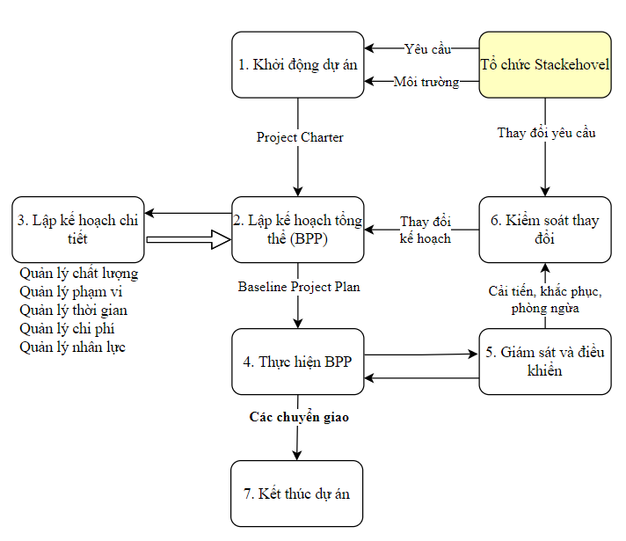

#### Hình 11. 1: Bảng cấu trúc kế hoạch tích hợp

## 11.3.Các mô hình tiếp cận cho dự án

* **Mô hình thác đổ:**

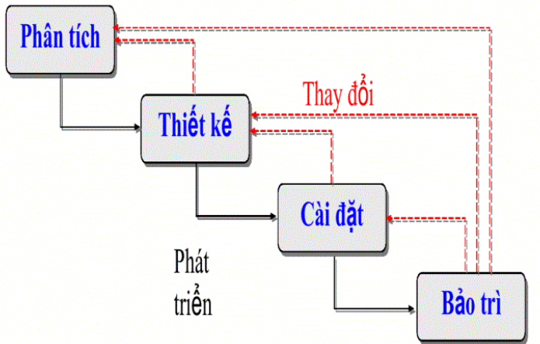

#### Hình 11.2: Mô hình thác đổ

**+** Giai đoạn trước là cơ sở để thực hiện cho gian đoạn sau.

* Phải làm đúng ngay từ lúc đầu để tránh quay lên sửa lại.
* Thay đổi (do bên ngoài): dự án phải rework.

+ Mỗi giao đoạn gồm tập hợp các tiến trình xử lý trong mỗi lĩnh vực kiến thức đặc thù do đó cần sự hợp tác cao từ nhiều chuyên viên cho một sản phẩm chung.

* **Mô hình tăng dần:**

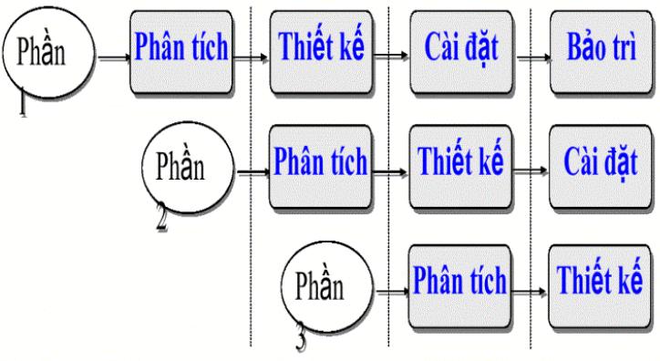

#### Hình 11.3: Mô hình tăng dần

+ Chia sản phẩm cho dự án thành nhiều phần nhỏ tương đối độc lập nhau, và áp dụng mô hình thác đổ để thực hiện từng phần.

+ Độ phức tạp được giảm bớt (do kích thước sản phẩm nhỏ).

+ Dễ phân phối nguồn lực thực hiện dự án.

## 11.4. Các kỹ năng quan trọng để thực thi kế hoạch dự án

* Các kỹ năng quản lý tổng quát như kỹ năng lãnh đạo, giao tiếp và chính trị.
* Kỹ năng về sản phẩm và kiến thức: dùng các công cụ và kỹ thuật chuyên dụng.

# CHƯƠNG 12: TÀI LIỆU HƯỚNG DẪN SỬ DỤNG

Giao diện chính của chương trình bao gồm 2 phần: Phần dành cho nguời quản trị và phần dành cho khách hàng.

* **Đăng nhập:**

Mọi nhân viên sẽ được quản lý cấp cho một tài khoản và có giới hạn các chức năng. Để thực hiện nhập xuấ, nhân viên đăng nhập theo form sau.

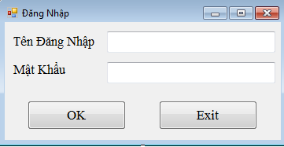

#### Hình 12.1 Giao diện đăng nhập

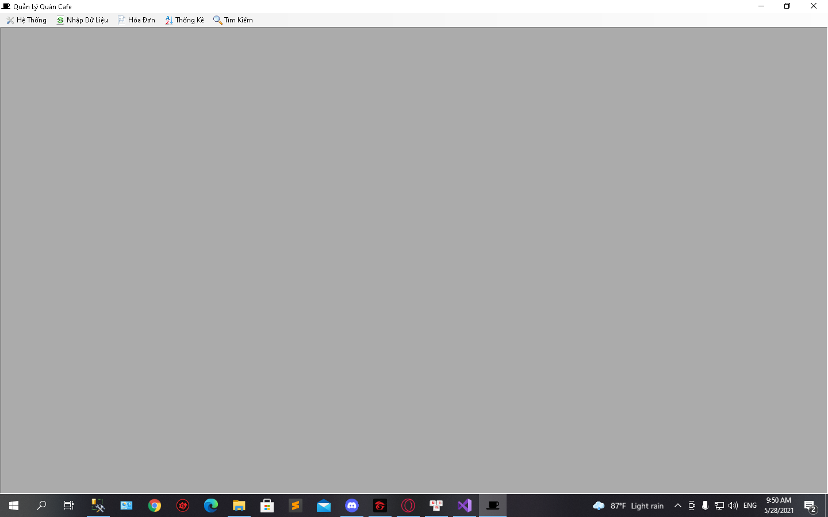

#### Hình 12.2 Giao diện trang chủ

* **Quản lý bàn:**

- Bao gồm các chức năng thêm, sửa, xóa

- Quản lý số bàn, sản phẩm, bàn vip, bàn trống.

- Sau khi thêm mới hoặc sửa. Ấn lưu để lưu thông tin

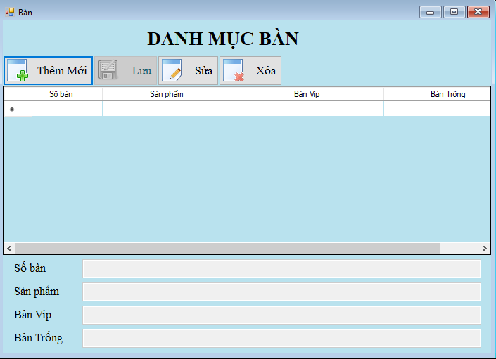

#### Bảng 12.2 Giao diện quản lý bàn

* **Quản lý nhân viên:**

- Đây là nơi quản lý cửa hàng có thể quản lý nhân viên và là chức năng duy nhất chỉ quản lý cửa hàng mới có thể dùng.

- Bao gồm các chức năng them, sửa, xóa thông tin của nhân viên như mã nv, tên nv,giới tính…

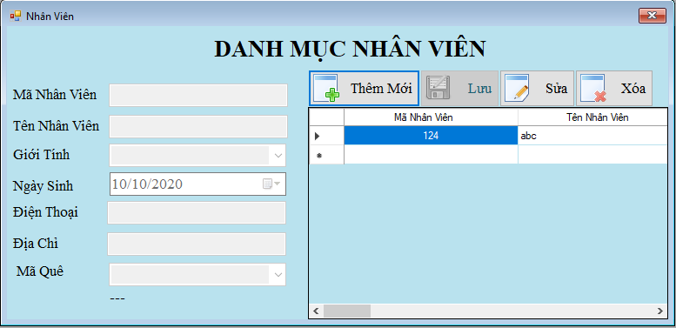

#### Hình 12.3 Giao diện quản lý nhân viên

* **Quản lý loại cà phê:**

- Đây là nơi nhân viên quản lý các loại đồ uống có trong cửa hàng.

- Bao gồm các chức năng them sửa xóa các loại đồ uống.

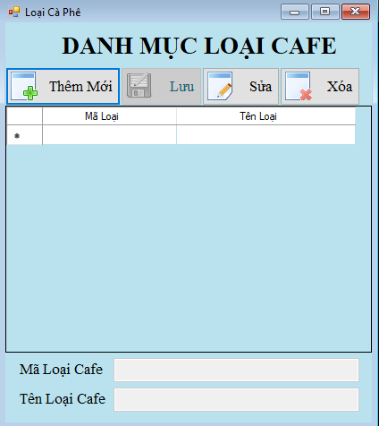

#### Hình 12.4 Giao diện quản lý loại cafe

# KẾT LUẬN

Sau một thời gian nghiên cứu và bắt tay vào thực hiện, với sự mong muốn xây dựng một hệ thống quản lý sinh viên trường Đại học Điện Lực, được sự quan tâm và hướng dẫn tận tình của cô *Lê Thị Trang Linh*, em đã bước đầu hoàn thành đề tài: **Quản lý dự án xây dựng phần mềm quản lý quán café Timeline Hà Nội**

Kết quả đạt được:

* Tìm hiểu hoạt động của một phần mềm quản lý với quy mô lớn.
* Xây dựng được hệ thống quản lý cửa hàng với đầy đủ các chức năng chính.

Vì thời gian triển khai có hạn, và việc tìm hiểu công nghệ mới còn gặp nhiều khó khăn do không có nhiều tài liệu nên không tránh được những sai sót. Chúng em rất mong nhận được sự đóng góp ý kiến và những hướng dẫn của thầy cô để đồ án thêm hoàn chỉnh.

Chúng em xin chân thành cảm ơn!

* **Định hướng phát triển trong tương lai**

Với mục đích ngày càng hoàn thiện để đáp ứng tốt cho việc tin học hóa quản lý đào tạo các khóa học ngắn hạn, trong tương lai chúng em sẽ cố gắng tìm hiểu kỹ hơn, đi sâu hơn, và cố gắng hoàn thành tốt đề tài hơn.

# TÀI LIỆU THAM KHẢO

[1]. Slide giảng dạy của cô Lê Thị Trang Linh

[2]. Khoa CNTT; Giáo trình quản lý dự án CNTT – Đại học Điện Lực.

[3]. PGS.TS Từ Quang Phương; Giáo trình quản lý dự án.

[4]. Trung tâm thông tin thư viện PTIT - http://ilc.ptit.edu.vn/